询 价 文 件

项目名称：泰州市运河路小学教室课桌椅、教学设施、教室家具、办公家具等采购项目
项目编号： JSZC-321202-JZCG-X2025-0001

泰州市海陵区政务服务中心
2025 年 1 月 9日

总 目 录

- 询价邀请……………………………………
- 供应商须知…………………………………
- 合同文本……………………………………
- 采购需求……………………………………
- 响应文件格式………………………………

第一章 询价邀请
受[泰州市大浦中心小学]的委托，泰州市海陵区政务服务中心就[泰州市运河路小学教室课桌椅、教学设施、教室家具、办公家具等采购项目]([JSZC-321202-JZCG-X2025-0001])项目进行询价采购，欢迎符合条件的供应商参加询价活动。
项目概况
泰州市运河路小学教室课桌椅、教学设施、教室家具、办公家具等采购项目)询价项目的潜在供应商可在“江苏政府采购网”自行免费下载询价文件，并于 2025年1月17日9点00分（北京时间）前递交响应文件。
一、项目基本情况
1.项目编号：JSZC-321202-JZCG-X2025-0001
2.项目名称：泰州市运河路小学教室课桌椅、教学设施、教室家具、办公家具等采购项目。
3.预算金额：150万元
4.采购需求（简介）：泰州市运河路小学教室课桌椅、教室家具、办公家具、教学设施等货物采购（详细内容见本询价文件第四章）。
5.合同履行期限：成交供应商须在签订合同后60天内完成本项目，将所有货物安装到位。
二、申请人的资格要求：
（一）通用资格要求
1.满足《中华人民共和国政府采购法》第二十二条规定，并提供下列材料：
1.1 法人或者其他组织的营业执照等证明文件，自然人的身份证明；
1.2上一年度的财务状况报告（成立不满一年无需提供）；
1.3依法缴纳税收和社会保障资金的相关材料（提供提交响应文件截止时间前一年内至少一个月依法缴纳税收及缴纳社会保障资金的证明材料。供应商依法享受缓缴、免缴税收、社会保障资金的提供证明材料。）；
1.4具备履行合同所必需的设备和专业技术能力的书面声明；
1.5参加政府采购活动前3年内在经营活动中没有重大违法记录的书面声明。
2.在“信用中国”网站（www.creditchina.gov.cn）查询，无被列入失信被执行人、重大税收违法案件当事人名单、政府采购严重失信行为记录名单及其他不符合《中华人民共和国政府采购法》第二十二条规定条件的信用记录。（响应文件中无需提供证明材料）
3.落实政府采购政策需满足的资格要求：本项目专门面向中小微型企业采购。残疾人福利性单位、监狱和戒毒企业（简称监狱企业）视同小型、微型企业。（供应商按要求填写并提供《中小微企业声明函》或《残疾人福利性单位声明函》，或提供由省级以上监狱管理局、戒毒管理局(含新疆生产建设兵团)出具的属于监狱企业的证明文件。）
4.本项目不接受联合体。
（二）特定资格要求：无
三、获取询价文件
1.时间：自询价文件公告发布之日起至提交响应文件截止之日止。
2.方式：在“江苏政府采购网”自行免费下载询价文件。
四、提交响应文件截止时间
1. 2025 年 1 月 17 日 9 点 00分（北京时间）。
五、公告期限
询价公告及询价文件公告期限为自本公告发布之日起3个工作日。
六、其他补充事宜
技术支持电话：0523-87633965、0523-86897512
客服QQ：709339244、1195486789
七、本次询价联系方式
1.采购人信息
名 称：泰州市大浦中心小学
地址：泰州市西仓路47号
联系人： 朱先生
联系方式：15951170702
2.泰州市海陵区政务服务中心信息
地 址：泰州市海陵区沈毅中学（海陵区政务服务中心临时办事点）
联系人： 韩女士
联系方式：0523-86242503
八、其他
1. 根据省财政厅《关于更换全省政府采购交易系统CA数字证书和电子签章的通知》（苏财购〔2023〕101号），“苏采云”政府采购交易系统（以下简称苏采云系统）的CA数字证书、电子签章已更换为江苏省电子政务证书认证中心C A和方正国际软件（北京）有限公司电子签章。如果供应商通过苏采云系统参与政府采购项目，需要更换CA数字证书和电子签章。具体办理指南和操作手册见链接：http://www.ccgp-jiangsu.gov.cn/jiangsu/zlxz/ee/ee3a4bc5a3454aa2b0d9312230633ce9.html。
领取CA和办理电子签章（请至泰州市高港区泰州大道388号（原中国医药城会展服务中心W3馆西南角）公共资源服务中心一楼大厅6号窗口办理，具体联系方式见《苏采云系统供应商操作手册》（以下简称《操作手册》））、进行注册并按《操作手册》要求制作、上传电子响应文件。
2. 有关本次询价的事项若存在变动或修改，敬请及时关注泰州市海陵区政务服务中心在“江苏政府采购网”发布的更正公告。
3. 本次询价不收取询价保证金。

第二章 供应商须知
一、总则
1、采购方式
1.1本次政府采购活动采取询价方式，本询价文件仅适用于询价公告中所述项目。
2、合格的供应商
2.1 满足询价公告中供应商资格要求的规定。
2.2 满足本询价文件实质性要求和条件的规定。
3、适用法律
3.1本次询价及由此产生的合同受中华人民共和国有关的法律法规制约和保护。
4、询价费用
4.1供应商应自行承担所有与参加本次询价有关的费用，无论询价过程中的做法和结果如何，泰州市海陵区政务服务中心（以下简称服务中心）在任何情况下均无义务和责任承担这些费用。
4.2本次询价服务中心和采购人不收取标书工本费与成交服务费。
5、询价文件的约束力
5.1供应商一旦参加本项目采购活动，即被认为接受了本询价文件的规定和约束。
二、询价文件
6、询价文件构成
6.1询价文件由以下部分组成：
（1）询价邀请
（2）供应商须知
（3）合同文本
（4）采购需求
（5）响应文件格式
请仔细检查询价文件是否齐全，如有缺漏请立即与服务中心联系解决。
6.2供应商应认真阅读询价文件中所有的事项、格式、条款和规范等要求。按询价文件要求和规定编制响应文件，并保证所提供的全部资料的真实性，以使其响应文件对询价文件作出实质性响应，否则其风险由供应商自行承担。
7、询价文件的澄清
7.1 任何要求对询价文件进行澄清的供应商，应在询价截止期3个工作日前按询价公告中的通讯地址，以书面形式通知服务中心。
8、询价文件的澄清和修改
8.1在响应文件提交截止时间前，服务中心可以对询价文件进行澄清和修改，澄清或者修改的内容作为询价文件的组成部分。澄清或者修改的内容可能影响响应文件编制的，服务中心将在提交首次响应文件截止时间至少3个工作日前，在“江苏政府采购网”上发布书面更正公告形式通知所有获取询价文件的供应商,更正公告内容将作为询价文件的组成部分，并对供应商具有约束力。不足3个工作日的，服务中心将顺延提交首次响应文件截止时间。
8.2服务中心可以视采购项目的具体情况，组织供应商进行现场考察或召开询价前答疑会，但不单独或分别组织只有一个供应商参加的现场考察和答疑会。
三、响应文件的编制
9、响应文件的语言及度量衡单位
9.1供应商提交的响应文件以及供应商与服务中心就有关询价的所有来往通知、函件和文件均应使用简体中文。
9.2除技术性能另有规定外，响应文件所使用的度量衡单位，均须采用国家法定计量单位。
10、响应文件构成
10.1供应商编写的响应文件应包括资格证明文件、实质性要求响应及偏离表、分项报价表、技术要求响应及偏离表、商务要求响应及偏离表、其他证明文件、询价响应函等部分。
10.2如标书制作工具中格式和内容与“江苏政府采购网”发布的询价文件不一致，请以“江苏政府采购网”发布的询价文件为准。
11、证明询价响应标的符合询价文件规定的文件
11.1供应商应按照询价文件要求提交证明文件，证明其及询价响应标的符合询价文件规定。
11.2询价文件对证明文件无明确形式要求的，证明文件可以以文字资料、图纸和数据等形式提交。
12、分项报价表
12.1供应商应按照询价文件规定格式填报分项报价表。
12.2询价货币。响应文件中的单价和总价无特殊规定的采用人民币报价，以元为单位标注。询价文件中另有规定的按规定执行。
13、技术要求响应及偏离表、商务要求响应及偏离表
13.1供应商需对询价文件中的技术要求与商务要求逐项作出响应或偏离，并说明原因。
13.2 供应商需按照询价文件要求，在响应文件中提供与技术要求和商务要求相关的证明材料。
14、服务承诺、培训计划、人员安排及其他
14.1供应商需根据询价文件要求提供有关售后服务的管理制度，售后服务机构的分布情况，售后服务人员的数量、素质、技术水平及售后服务的反应能力等。
14.2供应商需根据询价文件要求提供培训计划。
14.3供应商需根据询价文件要求提供询价响应标的的主要组成部分、功能设计、实现思路及关键技术等。
15、询价响应函
15.1供应商应按照询价文件中提供的格式完整、正确填写询价响应函。
16、询价有效期
16.1询价有效期为服务中心规定的提交响应文件截止之日后六十（60）天。询价有效期比规定短的将被视为非实质性响应询价文件而予以拒绝。
17、询价有效期的延长
17.1在特殊情况下，服务中心于原询价有效期满之前，可向供应商提出延长询价有效期的要求。这种要求与答复均应采用书面形式。供应商可以拒绝服务中心的这一要求而放弃询价，同意延长询价有效期的供应商既不能要求也不允许修改其响应文件。受询价有效期约束的所有权利与义务均延长至新的有效期。
四、响应文件的递交
18、电子询价响应文件的递交
18.1供应商应当按照《操作手册》规定，在提交响应文件截止时间前制作并上传电子响应文件。
19、提交响应文件截止时间
19.1供应商上传电子响应文件的时间不得迟于询价公告中规定的提交响应文件截止时间。
供应商应充分考虑到网络环境、网络带宽等风险因素，如因供应商自身原因造成的电子响应文件上传不成功的按照本询价文件第二章第26.3.2条规定做无效响应处理。
19.2 服务中心可以按照规定，通过修改询价文件酌情延长提交响应文件截止日期，在此情况下，供应商的所有权利和义务以及供应商受制的截止日期均应以延长后新的截止日期为准。
20、响应文件的拒收
20.1 服务中心拒绝接收在其规定的提交响应文件截止时间后上传的任何电子响应文件。
21、响应文件的撤回和修改
21.1响应文件的撤回
21.1.1 电子响应文件的撤回
供应商可在提交响应文件截止时间前，撤回其电子响应文件，具体操作方法见《操作手册》。
21.1.2供应商撤回电子响应文件，则认为其不再参与本项目询价活动。
21.2响应文件的修改
供应商可在提交响应文件截止时间前，对其电子响应文件进行修改，具体操作方法见《操作手册》。
21.3 在提交响应文件截止时间之后，供应商不得对其电子响应文件作任何修改。
21.4 在提交响应文件截止时间至询价文件中规定的询价有效期满之间的这段时间内，供应商不得撤回其响应文件。
五、响应文件的解密与评审
22、响应文件解密
22.1供应商应当按照《操作手册》规定，在苏采云系统规定的时间内对询价响应文件进行解密。
23、询价小组
23.1服务中心将组织询价小组对响应文件进行评审。询价小组由采购人代表和有关技术、经济等方面的专家组成，且人员构成符合政府采购有关规定。
23.2询价小组独立工作，负责评审所有响应文件并确定成交侯选人。
24、评审过程的保密与公正
24.1询价小组、采购人和服务中心工作人员、相关监督人员等与评审工作有关的人员，对评审情况以及在评审过程中获悉的国家秘密、商业秘密负有保密责任。
24.2在评审过程中，供应商不得以任何行为影响询价评审过程，否则其响应文件将被作为无效响应文件。
24.3在项目评审期间，服务中心将设专门人员与供应商联系。
24.4服务中心和询价小组不向未成交的供应商解释未成交原因，也不公布评审过程中的相关细节。
25、评审过程中的的澄清
25.1项目评审期间，询价小组有权要求供应商对响应文件中含义不明确、同类问题表述不一致或者有明显文字和计算错误的内容等作出必要的澄清、说明或者更正。供应商的澄清、说明或者更正不得超出响应文件的范围或者改变响应文件的实质性内容。
询价小组并非对每个供应商都作澄清要求。
25.2需要供应商进行澄清、说明和更正的，询价小组将通过苏采云系统向供应商发布“澄清要求函”，接到“澄清要求函”的供应商应当按照要求在苏采云系统中提交“澄清响应函”并加盖CA电子公章。澄清、说明和更正的内容作为响应文件的补充部分，具体操作方式见《操作手册》。
25.3接到询价小组澄清、说明和更正要求的供应商如未按规定做出澄清、说明和 更正，其风险由供应商自行承担。
26、对响应文件的审查
26.1响应文件审查分为资格审查和符合性审查。
26.1.1 资格审查：由询价小组依据法律法规和询价文件的规定，对响应文件中的资格证明文件进行审查，以确定供应商是否具备参加询价的资格。
询价小组在进行资格审查的同时，将在“信用中国”网站（www.creditchina.gov.cn）查询供应商的信用记录，以确定供应商是否具备询价资格,查询结果留存并归档。
接受联合体的项目，两个以上的自然人、法人或者其他组织组成一个联合体，以一个供应商的身份共同参加政府采购活动的,联合体成员中任何一方存在不良信用记录的，视同联合体存在不良应用记录。
26.1.2 符合性审查：依据询价文件的规定，由询价小组从响应文件的有效性、完整性和对询价文件的响应程度进行审查，以确定是否对询价文件的实质性要求作出响应。
26.1.3 未通过资格审查或符合性审查的供应商，询价小组将在苏采云系统中告知未通过资格审查或符合性审查的原因，评审结束后，询价小组将不再告知未通过资格审查或符合性审查的原因。
26.2在详细评审之前，询价小组将首先审查每份响应文件是否实质性响应了询价文件的要求。实质性响应的响应文件应该是与询价文件要求的条款、条件和规格相符，没有重大偏离或保留。
所谓重大偏离或保留是指与询价文件规定的实质性要求存在负偏离，或者在实质上与询价文件不一致，而且限制了合同中买方和服务中心的权利或供应商的义务，纠正这些偏离或保留将会对其他实质性响应要求的供应商的竞争地位产生不公正的影响。重大偏离由询价小组按照少数服从多数的原则认定。询价小组决定响应文件的响应性只根据响应文件本身的内容，而不寻求外部的证据。
26.3未实质性响应询价文件的情形
26.3.1供应商在苏采云系统规定的时间内未成功解密电子响应文件的。
26.3.2供应商未按照询价文件要求上传电子响应文件的。
26.3.3供应商同一分包提交两个（含两个）以上不同的响应文件或者最后报价的。
26.3.4供应商不具备询价文件中规定资格要求的。
26.3.5供应商的最后报价超过了采购预算。
26.3.6不符合询价文件中规定的实质性要求和条件的。
26.3.7供应商被 “信用中国”网站（www.creditchina.gov.cn）列入失信被执行人或重大税收违法案件当事人名单或政府采购严重失信行为记录名单。或查询“信用中国”网站后发现供应商存在其他不符合《中华人民共和国政府采购法》第二十二条规定条件的信用记录。
26.3.8 响应文件含有采购人不能接受的附加条件的。
26.3.9 本项目采购产品被财政部、国家发改委、生态环境部等列入“节能产品品目清单”、“环境标志产品品目清单”强制采购范围，而询价供应商所询价产品不在强制采购范围内的。（询价产品如属于政府强制采购节能产品品目清单范围内，询价响应文件中必须提供国家确定的认证机构出具的、处于有效期之内的该节能产品认证证书图片）
26.3.10响应文件未按照询价文件要求加盖CA电子公章的。
26.4未实质性响应询价文件的响应文件按无效响应处理。
26.5如果响应文件实质上没有响应询价文件的要求，询价小组将予以拒绝，供应商不得通过修改或撤销不合要求的偏离或保留而使其成为实质性响应的文件。
26.6供应商在项目评审全过程中应保持通讯畅通，并安排专人与服务中心及询价小组联系。
27、询价程序及成交原则
27.1询价程序
27.1.1询价小组审阅供应商所提交的响应文件，并根据询价文件规定的程序、成交原则等事项与实质性响应询价文件要求的供应商进行询价。
27.2成交原则
27.2.1询价小组将从质量和服务均能满足询价文件实质性响应要求的供应商中，按照报价由低到高顺序推荐3名成交候选供应商，并编写评审报告。采购人从评审报告提出的成交候选供应商中，根据质量和服务均能满足询价文件实质性响应要求且报价最低的原则确定成交供应商。
27.2.2 提供相同品牌相同型号产品且通过资格审查、符合性审查的不同供应商参加同一合同项下响应的，按一家供应商计算，询价中在其他条件合格的前提下，报价最低的供应商获得成交供应商推荐资格；报价相同的，由采购人或者采购人委托询价小组按照询价文件规定的方式确定一个供应商获得成交供应商推荐资格，询价文件未规定的采取随机抽取方式确定，其他同品牌同型号供应商不作为成交候选人。
27.2.3供应商的报价如相同，则优先采购 “环境标志产品”或“节能产品”；若均非“环境标志产品”、“节能产品”，则将优先采购交货期短者。环境标志产品是指列入财政部、环境保护部最新公布的《环境标志产品品目清单》内的产品；节能产品是指列入财政部、国家发改委最新公布的《节能产品品目清单》内的产品。
27.2.4 采购人确定成交供应商后，服务中心将在“江苏政府采购网”发布成交结果公告，公告期限为1个工作日。
27.3 政府采购政策功能落实（备注：如果该项目专门面向中小微型企业采购，则供应商不再享受任何价格扣除。）
（1）小微型企业价格扣除
①本项目对小型和微型企业产品给予20%的扣除价格，用扣除后的价格参与评审。
②供应商需按照采购文件的要求提供相应的《小微企业声明函》。
③企业标准请参照《关于印发中小企业划型标准规定的通知》（工信部联企业[2011]300号）文件规定自行填写。
（2）残疾人福利单位价格扣除
①本项目对残疾人福利性单位视同小型、微型企业，给予20%的价格扣除，用扣除后的价格参与评审。
②残疾人福利单位需按照采购文件的要求提供《残疾人福利性单位声明函》。
③残疾人福利单位标准请参照《关于促进残疾人就业政府采购政策的通知》（财库〔2017〕141号）。
（3）监狱和戒毒企业价格扣除
①本项目对监狱和戒毒企业（简称监狱企业）视同小型、微型企业，给予20% 的价格扣除，用扣除后的价格参与评审。
②监狱企业参加政府采购活动时，需提供由省级以上监狱管理局、戒毒管理局(含新疆生产建设兵团)出具的属于监狱企业的证明文件。供应商如不提供上述证明文件，价格将不做相应扣除。
③监狱企业标准请参照《关于政府采购支持监狱企业发展有关问题的通知》（财库[2014]68号）。
（4）残疾人福利单位、监狱企业属于小型、微型企业的，不重复享受政策。
（5）如本项目同意联合体参加询价或同意分包履行合同的,大中型企业和其他自然人、法人或者其他组织并与小型、微型企业（残疾人福利单位、监狱企业）组成联合体共同参加政府采购活动。联合协议中约定，小型、微型企业（残疾人福利单位、监狱企业）的协议合同金额占到联合体协议合同总金额30%以上的，给予联合体6%的价格扣除，用扣除后的价格参与评审。
（6）联合体各方均为小型、微型企业（残疾人福利单位、监狱企业）的，联合体享受20%价格扣除，用扣除后的价格参与评审。
27.4采购活动终止的情况
出现下列情形之一的，本次询价采购活动将被终止：
27.4.1因情况变化，不再符合规定的询价采购方式适用情形的。
27.4.2出现影响采购公正的违法、违规行为的。
27.4.3在苏采云系统规定时间内成功解密电子响应文件的供应商不足3家的。
27.4.4 在采购过程中符合要求的供应商不足3家的。
28、成交供应商被取消成交资格情形
若有充分证据证明，成交供应商出现下列情况之一的，一经查实，将被取消成交资格：
28.1提供虚假材料谋取成交的。
28.2与评审专家、采购人、其他供应商或者服务中心工作人员恶意串通的。
28.3向评审专家、采购人或服务中心工作人员行贿或者提供其他不正当利益的。
28.4恶意竞争，最后报价明显低于其自身合理成本且又无法提供证明的。
28.5不满足本询价文件规定的实质性要求，但在评审过程中又未被询价小组发现的。
28.6成交后无正当理由拒不与采购人签订政府采购合同或者未按照询价文件确定的事项签订政府采购合同的。
28.7将政府采购合同转包的。
29、质疑处理
29.1提出质疑的供应商应当是参与所质疑项目采购活动的供应商。潜在供应商依法获取其可质疑的采购文件的，可以对采购文件提出质疑。
29.2供应商认为采购文件、采购过程和采购结果使自己的权益受到损害的，可以在知道或应知其权益受到损害之日起七个工作日内，以书面形式根据下述29.4条款的规定向服务中心或采购人提出质疑。上述应知其权益受到损害之日，是指：
29.2.1对可以质疑的采购文件提出质疑的，为收到采购文件之日或者采购文件公告期限届满之日。
29.2.2对采购过程提出质疑的，为各采购程序环节结束之日。
29.2.3对成交结果提出质疑的，为成交结果公告期限届满之日。
供应商应当在法定质疑期内一次性提出针对同一采购程序环节的质疑。供应商如在法定期限内对同一采购程序环节提出多次质疑的，服务中心、采购人将只对供应商第一次质疑作出答复。
29.3质疑函必须按照本询价文件中《质疑函范本》要求的格式和内容进行填写。供应商如组成联合体参加询价，则《质疑函范本》中要求签字、盖章、加盖公章之处，联合体各方均须按要求签字、盖章、加盖公章。
29.4供应商（含潜在供应商）对采购方式、采购需求、供应商资格条件、评审方法与评审标准、合同文本的询问、质疑请向采购人提出，由采购人负责答复。供应商对其他事项的询问、质疑请向服务中心提出，由服务中心负责答复。
采购人及服务中心只接收以纸质原件形式送达的质疑,建议供应商尽量通过邮寄方式提交质疑（采购人和服务中心不接受无快递运单号的快递）。
采购人及服务中心质疑接收人及联系方式见本询价文件第一章。
29.5 以下情形的质疑不予受理
29.5.1 内容不符合《政府采购质疑和投诉办法》第十二条规定的质疑。
29.5.2 超出政府采购法定期限的质疑。
29.5.3 以传真、电子邮件等方式递交的非原件形式的质疑。
29.5.4 未参加询价活动的供应商或在询价活动中自身权益未受到损害的供应商所提出的质疑。
29.5.5供应商组成联合体参加询价，联合体中任何一方或多方未按要求签字、盖章、加盖公章的质疑。
29.6 供应商提出书面质疑必须有理、有据，不得捏造事实、提供虚假材料进行恶意质疑。否则，一经查实，服务中心有权依据政府采购的有关规定，报请政府采购监管部门对该供应商进行相应的行政处罚和记录该供应商的失信信息。
30、成交通知书
30.1成交结果确定后，服务中心将向成交供应商发出成交通知书。请成交供应商在成交结果公告届满之日起30日内,使用CA数字证书登录苏采云系统及时下载成交通知书。因系统存储空间有限，自成交结果公告届满之日起30日后，苏采云系统不再保证提供下载成交通知书服务,因未及时下载而造成的不利后果由成交供应商自行承担。
30.2成交通知书将是合同的一个组成部分。对采购人和成交供应商均具有法律效力。成交通知书发出后，采购人改变成交结果的，或者成交供应商放弃成交项目的，应当依法承担法律责任。
七、授予合同
31. 签订合同
31.l成交供应商应当在成交通知书发出之日起三十日内，按照询价文件确定的事项与采购人签订政府采购合同。
31.2询价文件、成交供应商的响应文件及询价过程中有关澄清、承诺文件均应作为合同附件。
31.3签订合同后，成交供应商不得将合同标的进行转包。未经采购人同意，成交供应商也不得采用分包形式履行合同,否则采购人有权终止合同。转包或分包造成采购人损失的，成交供应商应承担相应赔偿责任。
32、标的物的追加
32.1政府采购合同履行中，采购人需追加与合同标的相同的货物、服务（包含与货物相关的服务及与服务相关的货物）的，在不改变合同其他条款的前提下，可以与成交供应商协商签订补充合同，但所有补充合同的采购金额不超过原合同金额10%。
33、政府采购履约资金扶持政策
33.1中标供应商可凭政府采购合同办理融资贷款，详情请见江苏政府采购网“政采贷”专栏。
33.2本项目支持鼓励供应商使用电子保函（保险）代替其他非现金方式缴纳履约保证金，供应商可充分依托江苏省“政府采购电子履约保函（保险）平台”查询相关保函（保单）信息、理赔信息和开具发票，采购人及采购代理机构不得差别对待使用电子保函（保险）参与投标的供应商，不得以指定、授意、暗示等方式，干预供应商自主选择开具电子保函的金融机构。
34、落实《商品包装政府采购需求标准（试行）》、《快递包装政府采购需求标准（试行）》的相关政策，商品包装和快递包装应符合文件要求。
35、按照《绿色数据中心政府采购需求标准(试行)》（财库[2023]7号）文件要求执行。

第三章 合同文本
以下为成交后签定本项目合同的通用条款，成交供应商不得提出实质性的修改。
(请采购人按照《政府采购需求管理办法》第二十三条的规定完善合同文本。)

海陵区政府采购合同（合同编号）

项目名称： 项目编号：
甲方：（买方）_________
乙方：（卖方）_________
甲、乙双方根据泰州市海陵区政务服务中心 项目询价的结果，签署本合同。
一、合同内容
1.1标的名称：
1.2标的质量：
1.3标的数量（规模）：
1.4履行时间（期限）：
1.5履行地点：
1.6履行方式：
1.7包装方式：
二、合同金额
2.1本合同金额为（大写）：____________________________________圆（_______________元）人民币或其他币种。
三、技术资料
3.1乙方应按询价文件规定的时间向甲方提供与合同标的有关的技术资料。
3.2 没有甲方事先书面同意，乙方不得将由甲方提供的有关合同或任何合同条文、规格、计划、图纸、样品或资料提供给与履行本合同无关的任何其他人。即使向履行本合同有关的人员提供，也应注意保密并限于履行合同的必需范围。
四、知识产权
4.1乙方应保证甲方在使用、接受本合同标的或其任何一部分时不受第三方提出侵犯其专利权、版权、商标权和工业设计权等知识产权的起诉。一旦出现侵权，由乙方负全部责任。
五、产权担保
5.1乙方保证所交付的合同标的的所有权完全属于乙方且无任何抵押、查封等产权瑕疵。
六、履约保证金
6.1乙方交纳人民币_________元作为本合同的履约保证金。（不得超过合同金额的10%）
6.2合同履行结束后，甲方应及时退还交纳的履约保证金。
6.2.1履约保证金退还方式：
6.2.2履约保证金退还时间：
6.2.3履约保证金退还条件：
6.2.4履约保证金不予退还的情形：
七、合同转包或分包
7.1乙方不得将合同标的转包给他人履行。
7.2乙方不得将合同标的分包给他人履行。
7.3乙方如有转包或未经甲方同意的分包行为，甲方有权解除合同。
八、合同款项支付
8.1签订合同后支付成交总金额的30% 作为预付款；
8.2项目预验收通过后付款至成交总金额的60%；
8.3项目最终验收通过后付成交总金额的10%。
对于满足合同约定支付条件的，采购人原则上应当自收到发票后10个工作日内将资金支付到合同约定的供应商账户。
九、税费
9.1本合同执行中相关的一切税费均由乙方负担。
十、项目验收
10.1 甲方依法组织履约验收工作。
10.2 甲方在组织履约验收前，将根据项目特点制定验收方案，明确履约验收的时间、方式、程序等内容，并可根据项目特点对服务期内的服务实施情况进行分期考核，综合考核情况和服务效果进行验收。乙方应根据验收方案内容做好相应配合工作。
10.3 对于实际使用人和甲方分离的项目，甲方邀请实际使用人参与验收。
10.4 如有必要，甲方邀请参加本项目的其他供应商或第三方专业机构及专家参与验收，相关意见将作为验收书的参考资料。
10.5 甲方成立验收小组，按照采购合同的约定对乙方的履约情况进行验收。验收时,甲方按照采购合同的约定对每一项技术、服务、安全标准的履约情况进行确认。验收结束后,验收小组出具验收书,列明各项标准的验收情况及项目总体评价,由验收双方共同签署。验收结果与采购合同约定的资金支付及履约保证金返还条件挂钩。履约验收的各项资料存档备查。
10.6 验收合格的项目,甲方根据采购合同的约定及时向乙方支付合同款项、退还履约保证金。验收不合格的项目，甲方依法及时处理。采购合同的履行、违约责任和解决争议的方式等适用《民法典》。乙方在履约过程中有政府采购法律法规规定的违法违规情形的,甲方将及时报告本级财政部门。
十一、货物的包装、发运及运输
11.1 乙方应在货物发运前对其进行满足运输距离、防潮、防震、防锈和防破损装卸等要求包装，以保证货物安全运达甲方指定地点。乙方对货物的包装应符合《商品包装政府采购需求标准（试行）》、《快递包装政府采购需求标准（试行）》的规定。
11.2 使用说明书、质量检验证明书、随配附件和工具以及清单一并附于货物内。
11.3 乙方在货物发运手续办理完毕后24小时内或货到甲方48小时前通知甲方，以准备接货。
11.4 货物在交付甲方前发生的风险均由乙方负责。
11.5货物在规定的交付期限内由乙方送达甲方指定的地点视为交付，乙方同时需通知甲方货物已送达。
十二、违约责任
12.1 甲方无正当理由拒绝接受乙方提供的合同标的的，甲方向乙方偿付拒绝接受合同价款总值 的违约金。
12.2甲方无故逾期验收和办理合同款项支付手续的,甲方应按逾期付款总额 每日向乙方支付违约金。
12.3 乙方逾期交付合同标的的，乙方应按逾期交付合同总额每日千分之六向甲方支付违约金，由甲方从待付合同款项中扣除。逾期超过约定日期10个工作日不能交付合同标的的，甲方可解除本合同。乙方因逾期交付合同标的或因其他违约行为导致甲方解除合同的，乙方应向甲方支付合同价款总额 的违约金，如造成甲方损失超过违约金的，超出部分由乙方继续承担赔偿责任。
12.4 乙方交付合同标的的标准不符合合同规定及询价文件规定标准的，甲方有权拒绝接受合同标的，并可单方面解除合同。
十三、不可抗力事件处理
13.1 在合同有效期内，任何一方因不可抗力事件导致不能履行合同，则合同履行期可延长，其延长期与不可抗力影响期相同。
13.2不可抗力事件发生后，应立即通知对方，并寄送有关权威机构出具的证明。
13.3不可抗力事件延续120天以上，双方应通过友好协商，确定是否继续履行合同。
十四、解决争议的方法
14.1双方在签订、履行合同中所发生的一切争议，应通过友好协商解决。如协商不成，由甲方住所地人民法院管辖。
十五、合同生效及其它
15.1合同经双方法定代表人或授权委托代表人签字并加盖单位公章后生效。
15.2本合同未尽事宜，遵照中华人民共和国现行法律法规有关条文执行。
15.3 本合同正本一式两份，具有同等法律效力，甲方、乙方各执一份。

甲方： 乙方：
地址： 地址：
法定代表人或授权代表： 法定代表人或授权代表：
联系电话： 联系电话：

签订日期： 年 月 日

第四章 采购需求
一、项目属性：货物类采购
对应中小企业划分标准所属行业：工业
二、技术要求

采购需求
产品清单、功能、性能、配置要求
科室 | 品 名 | 规 格 | 单位 | 数量 | 参考样式
普通教室 | 讲台 | 规格：≧800mm×500mm×900mm；  基材：主体板材全部采用18mm厚EO级实木颗粒板。面材：EO级三聚氰胺饰面，握螺钉力，内结合强度、表面胶合强度、表面耐划痕、表面耐磨、表面耐香烟灼烧、表面耐污染腐蚀、耐光色牢度。封边：采用ABS封边条，外观、耐干热性、耐磨性、耐老化性。  具体样式、功能和样板教室一致。颜色待定。 | 张 | 36 | 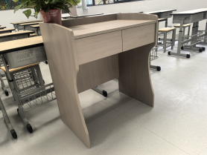
普通教室 | 储物柜 | 规格尺寸：总长度约5000mm，高度约1030mm，深度约450mm。每套≥50个柜子，具体尺寸和数量根据班级实际情况调整，造价不变，样式如图，颜色待定。 基材：柜体台面采用25mm厚EO级实木颗粒板，其他均为18mm厚EO级实木颗粒板，面材采用EO级三聚氰胺饰面，握螺钉力，内结合强度、表面胶合强度、表面耐划痕、表面耐磨、表面耐香烟灼烧、表面耐污染腐蚀、耐光色牢度。封边：采用优质ABS封边条，外观、耐干热性、耐磨性、耐老化性。  具体样式、功能和样板教室一致。颜色待定。把手为一体化成型隐形把手。 | 套 | 36 | 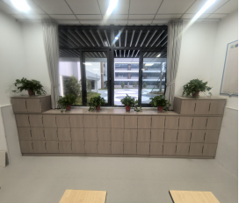
普通教室 | 公共置物柜 | 规格：≧长1600 *高2000 *宽370 mm）  基材：台面、柜体、柜门、背板全部采用18mm厚EO级实木颗粒板，面材采用EO三聚氰胺饰面，握螺钉力，内结合强度、表面胶合强度、表面耐划痕、表面耐磨、表面耐香烟灼烧、表面耐污染腐蚀、耐光色牢。封边：采用ABS封边条，外观、耐干热性、耐磨性、耐老化性。  结构形式如图，色调待定。把手为一体化成型隐形把手。 | 个 | 36 | 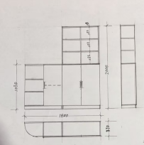
普通教室 | 侧边矮柜 | 侧柜：≧800*400*625mm，基材：柜面采用25mm厚EO级实木颗粒板；层板、柜门、背板全部采用18mm厚实木颗粒板。面材：EO级三聚氰胺饰面，握螺钉力，内结合强度、表面胶合强度、表面耐划痕、表面耐磨、表面耐香烟灼烧、表面耐污染腐蚀、耐光色牢度。封边：采用ABS封边条，外观、耐干热性、耐磨性、耐老化性。底部带滑轮。  具体样式、功能和样板教室一致。颜色待定。 把手为一体化成型隐形把手。 | 个 | 36 | 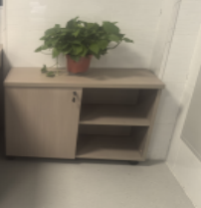
普通教室 | 坐班老师办公桌 | 侧柜：≧1500*600*760mm，基材：台面、侧板、拉板厚25mm,前档板到底厚18mm，全部采用EO级实木颗粒板。面材：EO级三聚氰胺饰面，握螺钉力，内结合强度、表面胶合强度、表面耐划痕、表面耐磨、表面耐香烟灼烧、表面耐污染腐蚀、耐光色牢度。封边：采用ABS封边条，外观、耐干热性、耐磨性、耐老化性。  具体样式、功能和样板教室一致。颜色待定。 | 套 | 36 | 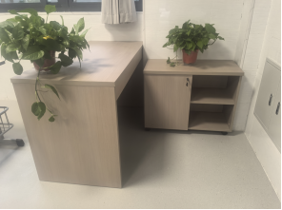
普通教室 | 坐班椅 | 规格：常规如图，颜色提供色卡与采购人确认。  面料：采用优质网布面料，颜色黑色，内部选用环保高密度高弹海绵  钢架：采用20*40mm椭圆无缝钢管，厚度≧2.0mm（实卡），钢架部分采用二氧保护焊焊接，形状为连带扶手的扁弓形架，表面电镀处理。 | 套 | 36 | 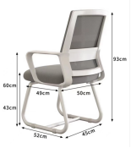
自动录播教室观摩室 | 观摩桌椅 | 规格尺寸：≧1200*400*760，基材:全部采用25mm厚E0级实木颗粒板制作，经过防虫、防腐处理。面层：EO级三聚氰胺饰面，握螺钉力，内结合强度、表面胶合强度、表面耐划痕、表面耐磨、表面耐香烟灼烧、表面耐污染腐蚀、耐光色牢度。封边：采用ABS封边条，外观耐干热性、耐磨性、耐老化性。配件：采用进口优质五金连接配件，胶水：环保拼板胶及白乳胶，后面有挡板。颜色待定。 | 张 | 6 | 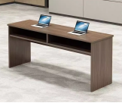  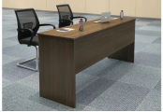
自动录播教室观摩室 | 观摩桌椅 | 1、规格：常规如图。  2、椅面采用超纤皮（人造皮），耐磨性强，经防污处理，清洁方便，内层为50kg/立方米高密度回弹定型海绵，椅架采用直径25mm钢管，壁厚2.0mm（实卡），表面电镀。 | 张 | 12 | 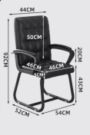
书法教室  （2间） | 学生课桌椅 | 桌规格：≧1200×600×750mm；橡胶木材质，绿色环保，牢固耐用，环保油漆、清晰透亮；桌面平整，稳重端庄，极其风雅；桌面厚度为32mm，桌腿为直径50mm柱形设计。  凳规格尺寸：340*240*450，橡木材质、绿色环保。颜色待定。 | 套 | 48 | 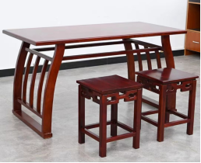
书法教室  （2间） | 教师桌椅 | 桌规格：≧1600×600×750mm；橡胶木材质，绿色环保，牢固耐用，环保油漆、清晰透亮；桌面平整，稳重端庄，极其风雅；桌面厚度为32mm，桌腿为直径50mm柱形设计。  凳规格尺寸：340*240*450，凳面厚度25mm橡木材质、绿色环保。颜色待定。 | 套 | 2 | 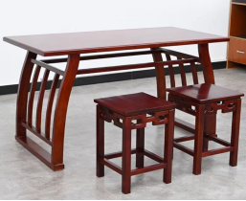
书法教室  （2间） | 教具架 | 规格：≧W1000mm×D400mm× H1800mm 材质：层板采用不低于25mm厚橡胶木，支柱采用直径不低于50mm的橡胶木。  标配：5层隔板。  用途：用于收纳教室内工具，材料等。 | 个 | 10 | 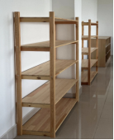
美术教室（3间） | 学生课桌 | 尺寸：≧1400*900*760mm 材质：采用优质实木（橡胶木）。桌面厚度不小于25mm。所有材料均要进行蒸汽脱脂干燥处理,做到不易变形翘曲。  油漆：采用环保油漆，底漆为水性漆， 面漆为水性漆，光滑耐磨，手感好，色泽美观。 | 张 | 36 | 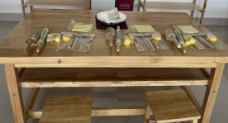
美术教室（3间） | 学生凳 | 尺寸：≧360*260*440mm 材质：凳面采用不低于25mm厚橡胶木板，绿色环保，牢固耐用，环保油漆。 | 个 | 144 | 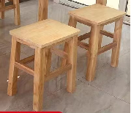
美术教室（3间） | 收纳柜2 | 尺寸：约3600*400*1000mm,每组48个盒子， 基材：全部采用18mm厚EO级实木颗粒板，面材：E0级三聚氰胺饰面，握螺钉力，内结合强度、表面胶合强度、表面耐划痕、表面耐磨、表面耐香烟灼烧、表面耐污染腐蚀、耐光色牢度。封边：采用优质ABS封边条，外观、耐干热性、耐磨性、耐老化性、可溶性重金属均需符合国家标准。收纳盒为全新PP材质，一次注塑成型。 | 组 | 3 | 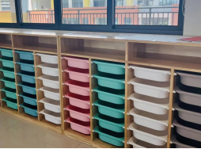
美术教室（3间） | 移动收纳架 | 尺寸：≧450*365*870，架体：高强度碳钢、铁艺. 表面高温烤漆，防水防锈。 轮子：360度静音轮，动静皆宜，轻松推拉。 加高护栏强力韧性坚固耐用，承重加倍不变形。 加大连接底盘，网板加厚至1.5MM. | 个 | 12 | 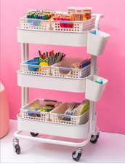
美术教室（3间） | 作品收纳柜 | 尺寸：≧600*400*1200，全部采用E0级18mm厚实木多层板,12层，颜色待定。 | 个 | 3 | 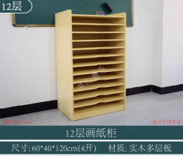
美术教室（3间） | 讲台 | 尺寸：≧1600*900*760mm 材质：采用优质实木（橡胶木）。桌面厚度不小于25mm，桌腿不低于60mm*60mm。所有材料均要进行蒸汽脱脂干燥处理,做到不易变形翘曲。  油 漆：采用环保油漆，底漆为水性漆， 面漆为水性漆，光滑耐磨，手感好，色泽美观。 | 个 | 3 | 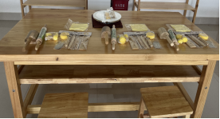
美术教室（3间） | 教师凳 | 尺寸：≧360*260*440mm 材质：凳面采用不低于25mm厚橡胶木板，绿色环保，牢固耐用，环保油漆。 | 个 | 3 | 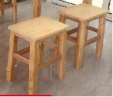
心理咨询室 | 团体活动桌 | 尺寸：≧900*550*750mm，采用厚度不小于12mm的单层浅色木纹保龄球道条纹抗倍特面板（抗划痕易清洁），圆角，四周打磨圆滑，具有高耐磨性、高耐刮伤性、耐高温、耐冲击、防水、耐潮湿，机械性能好、抗辐射等优越性能，表面为亚光，光滑平整，桌面边缘用同质材料板，外观、耐干热性、耐磨性、耐老化性。喷涂钢管：优质钢管（实卡壁厚1.5mm），表面除油、除锈、磷化、电镀/烤漆/喷粉处理。 | 套 | 6 | 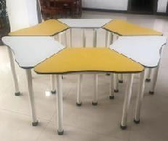
心理咨询室 | 团体活动椅 | C型悬挂凳，树纹凳面，直径32cm加厚固定托盘，钢制椭圆管凳脚，钢制凳脚，防水耐磨塑料脚垫，颜色待定。 | 把 | 36 | 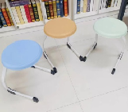
劳技教室 （1间） | 操作台（多功能） | 规格尺寸：≧2400*1200*750mm，工作台主架：主架40*40mm方管壁厚1.5mm（实卡），无缝优质钢管，硬度强，经过表面除锈、磷化、静电喷塑、高温固化等工序，具有防水、耐磨、高温等功能。桌脚：有防护套，防止噪音和地面刮伤。工作台面：桌面板采用25mm厚的橡胶木，优质环保油漆，易于清洁，具有阻燃，耐磨等特点。 | 张 | 6 | 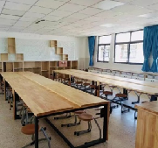
劳技教室 （1间） | 学生凳、教师凳 | 尺寸：≧360*260*440mm 材质：凳面采用不低于25mm厚橡胶木板，绿色环保，牢固耐用，环保油漆。 | 个 | 50
劳技教室 （1间） | 展示柜 | 尺寸：≧1200*350*900mm 基材：全部采用18mm厚EO级实木颗粒板。面材：E0级三聚氰胺饰面板，握螺钉力，内结合强度、表面胶合强度、表面耐划痕、表面耐磨、表面耐香烟灼烧、表面耐污染腐蚀、耐光色牢度。封边：采用优质ABS封边条，外观、耐干热性、耐磨性、耐老化性。 | 个 | 4 | 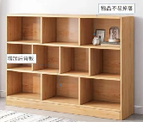
劳技教室 （1间） | 半成品存放区 | 尺寸：约3600*400*1000mm,每组48个盒子， 基材：全部采用18mm厚EO级实木颗粒板，面材：E0级三聚氰胺饰面，握螺钉力，内结合强度、表面胶合强度、表面耐划痕、表面耐磨、表面耐香烟灼烧、表面耐污染腐蚀、耐光色牢度。封边：采用优质ABS封边条，外观、耐干热性、耐磨性、耐老化性、可溶性重金属均需符合国家标准。收纳盒为全新PP材质，一次注塑成型。 | 组 | 1 | 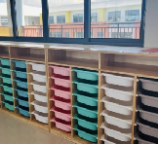
劳技教室 （1间） | 教师演示台 | 尺寸：≧1600*700*760mm，桌面采用25mm厚橡胶木，优质环保油漆，桌架采用40*40方管壁厚1.5mm（实卡），静电喷涂。 | 个 | 1 | 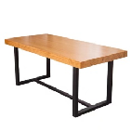
 | 储物架 | 5层主架  尺寸：≧1200*500*1800mm,柜体层板：采用18mm厚E0级实木颗粒三聚氰胺饰面板，内结合强度、表面胶合强度、表面耐划痕、表面耐磨、表面耐香烟灼烧、表面耐污染腐蚀、耐光色牢度。封边：采用优质ABS封边条，外观、耐干热性、耐磨性、耐老化性。  加强筋件：金属钢架，立柱20*40方管,厚度1.0mm（实卡，不含油漆），利用电脑数控冲床、压床成型，确保精确度高。  表面处理：采用抑菌静电粉末喷涂。  柜体结构：采用整体或拆装焊接式，焊点平整，结构稳固，承重、承压性好；所有部件均经打磨，砂光处理，打磨均匀，免除钢板表面的毛刺、棱角对人体可能造成的伤害。 | 个 | 4 | 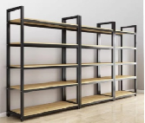
烘焙教室  （1间） | 操作台（多功能） | 规格尺寸：≧1600*800*750mm，样式如图。柜体：采用18mm厚E0级实木多层板，底部一圈实木踢脚线。柜门：操作台两侧均有四门，采用18mm厚EO级实木多层板，无把手设计。操作台面：150mm厚石英石（不吸色、耐磨、易清洗），四周石英石挂边450mm厚。颜色待定。 | 张 | 6 | 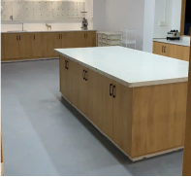
烘焙教室  （1间） | 学生凳、教师凳 | 尺寸：≧360*260*440mm 材质：凳面采用不低于25mm厚橡胶木板，绿色环保，牢固耐用，环保油漆。 | 个 | 50
烘焙教室  （1间） | 储物柜 | 5层主架  尺寸：≧1200*500*1800mm,柜体层板：采用18mm厚E0级实木颗粒三聚氰胺饰面板，内结合强度、表面胶合强度、表面耐划痕、表面耐磨、表面耐香烟灼烧、表面耐污染腐蚀、耐光色牢度。封边：采用优质ABS封边条，外观、耐干热性、耐磨性、耐老化性。  加强筋件：金属钢架，立柱20*40方管,厚度1.0mm（实卡，不含油漆），利用电脑数控冲床、压床成型，确保精确度高。  表面处理：采用抑菌静电粉末喷涂。  柜体结构：采用整体或拆装焊接式，焊点平整，结构稳固，承重、承压性好；所有部件均经打磨，砂光处理，打磨均匀，免除钢板表面的毛刺、棱角对人体可能造成的伤害。 | 个 | 2 | 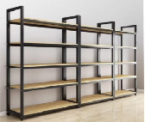
音乐教室及音乐活动室  （3间） | 音乐凳 | 尺寸：≧300*300*380mm，18mm厚橡胶木板，优质环保油漆，颜色待定。 | 个 | 146 | 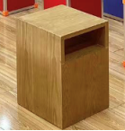
音乐活动室及报告厅 | 合唱排练台 | 规格：总长度约1720mm，每组长度根据现场（报告厅和音乐活动室）实际情况确定（样式如图），每层高250mm，一二层宽400mm,三层宽500mm，共三层，可伸缩。底部安装万向轮（可移动，带刹车），相邻两只看台可锁合，更大程度的增加承重。  材质：30mm厚纯橡胶木制作，五底三面工艺，采用国家环保油漆；颜色待定。 | 米 | 17.2 | 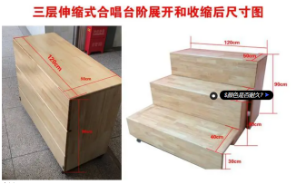
音乐准备室 | 储物柜 | 尺寸：≧1200*400*1800，采用优质环保18mm厚E0级实木多层板，颜色待定。 | 个 | 3 | 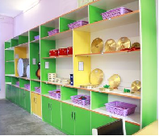
计算机教室  （2间） | 电脑课桌椅（每套含2张方凳，后面有挡板） | 电脑桌：  1.规格:长 1400mm×宽 600mm×高 760mm，（长宽高尺寸误差±10mm）。  2.桌面：桌面厚度≥25mm，采用优质环保 E0 级颗粒板、面贴≥0.8mm 厚防火板，后直边前圆边优质 ABS 封边条处理。  3.桌体结构：桌腿主管采用 40×40×≥1.5mm 钢质方管焊接，连接管及主机架材料用 25×25×≥1.5mm 钢质厚方管，键盘托为一次注塑成型，尺寸 510mm×240mm×30mm，两侧及后部采用优质滑道固定到连接撑上，四周围铁皮用厚度≥1.0mm 厚钢板冲压折弯成型，桌面与桌体采用隐藏式安装，桌架经除锈处理，采用静电喷塑颜色为浅灰色。  4.脚垫：采用 ABS 注塑专用垫，可隐蔽固定。  5.样式：基本如图，但后面有厚度≥1.0mm的铁皮挡板。  方凳：  1. 凳面：  凳面采用不小于20mm厚齿（指）接机拼环保橡胶木板，尺寸360*260*20mm，长宽尺寸误差±5mm，图案、纹理、颜色等尽量与桌面接近，圆角，四周打磨圆滑。油漆为清水漆，并确保达到三底三面的工艺要求，背面要有一底一面的工艺要求。凳面由不少于6个螺丝与凳框从下面连接固定。  2、凳框：  方形钢木结构，外形尺寸：330*230*460-380mm（长*宽*可选高度，可选高度为380mm、400mm、420mm、440mm、460mm），供货前，按学校需求，最终选定3-5种高度,长宽尺寸误差±5mm），凳腿采用：25*40*1.2mm（实际壁厚，不含涂层）钢质方管，与凳面垂直。凳腿间连接方管25*25*1.0mm（实际壁厚，不含涂层）。托管：凳面下托管不小于25*25*1.0mm钢质方管。 | 套 | 50 | 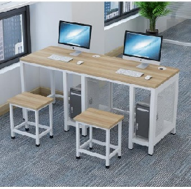
图书馆  （1间） | 书架 | 规格尺寸：每节≧900*480*2400mm，以每节为单位，自行组合即可。结构形式：如图，架体材料：底盘厚度不小于2.0㎜,立柱1.5mm，立板、顶板、底板、搁板厚度不小于1.0㎜，中间档板不小于0.8㎜。采用优质一级冷轧钢板，经过静电喷塑，耐磨防锈，防静电，颜色持久，经过精密模具冲压成型,稳固性好； 表面处理：采用静电粉末喷涂。  柜体结构：采用整体或拆装焊接式，焊点平整，结构稳固，承重、承压性好；所有部件均经打磨，砂光处理，打磨均匀，免除钢板表面的毛刺、棱角对人体可能造成的伤害。 | 个 | 47 | 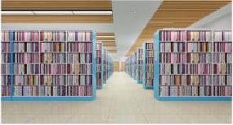
图书馆  （1间） | 异形书架 | 尺寸：上部：9280*350*2750H，样式如图，具体根据现场定制，采用18mm厚E0级实木多层板，颜色待定。 | 组 | 1 | 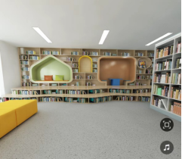
图书馆  （1间） | 异形书架 | 尺寸：下部：1504*9280*480H，样式如图，具体根据现场定制，采用25mm厚E0级实木多层板，颜色待定。 | 组 | 1 | 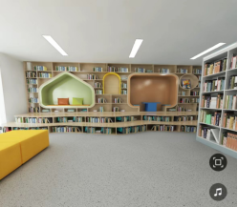
图书馆  （1间） | 阅览桌椅 | 桌子：规格：≧1800*900*760 桌面采用25mm厚EO级实木颗粒板，硬度高，不易磨花，具有防火性,哑光持久。桌架采用40*40钢管焊接。  椅子：1)面料:优质网布面料2)背框:尼龙+30%玻纤3)椅架:壁厚1.8mm,可承受136kg 颜色待定。 | 套 | 6 | 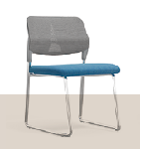  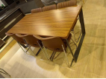
图书馆  （1间） | 阅览沙发椅 | 尺寸：5380*700*420H，款式如图，定制布艺沙发：采用优质麻绒布饰面。全新45密度海棉填充、采用E0级25mm厚多层实木宽架。 | 套 | 2 | 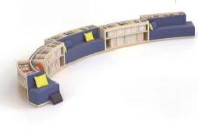
图书馆  （1间） | 六角凳 | 规格：≧340*300*300mm；式样如图  面料：采用优质麻绒布面料，透气性好，富有弹性；  海棉：采用聚氨酯高回弹定型海绵，用抽纱或丝绒覆面，回弹力强，保证在长时间使用下不变形；  框架：采用EO级优质实木框架，结实耐用； | 个 | 5 | 
图书馆  （1间） | 报刊置物架 | 规格：≧1200*1600*30mm,五层  基材：采用优质E0级实木多层板，顶板、层板等承重部分板材厚度25mm，其他部分板材厚度≥16mm。不开裂、不易变形，健康、环保、弹性和透气性强。各类辅材为不低于国家标准的绿色环保粘剂和涂料，无色、无味。 | 个 | 2 | 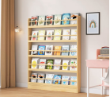
图书馆  （1间） | 图书馆服务台 | 尺寸：≧2000*650*1100mm,面材：饰面选用优质木皮，木皮厚度0.6mm，经过防虫防腐处理，耐磨性好，纹理清晰自然，色泽一致。基材：采用符合国家最新环保标准E1级的中密度板，经防潮、防虫、防腐处理，强度高、刚性好、不变形，各种物理、化学性能指标均达到国际相关标准。  油漆：底漆为UV漆，面漆为（PU）双成份聚氨脂漆，光滑耐磨，手感好，色泽美观。  油漆工艺：底着色油漆工艺，经五底三面磨退工艺处理，可做成嵌入式，半开放式及全封闭式 。颜色待定。 | 个 | 1 | 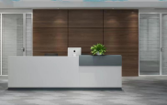
会议室（大）  （行政楼四楼） | 会议桌（24座） | 规格尺寸：≧9000mm*2000mm*760mm，基材:采用50mm厚E0级实木颗粒板制作，经过防虫、防腐处理。面层：EO级三聚氰胺饰面板，握螺钉力，内结合强度、表面胶合强度、表面耐划痕、表面耐磨、表面耐香烟灼烧、表面耐污染腐蚀、耐光色牢度。封边：采用ABS封边条，外观耐干热性、耐磨性、耐老化性。配件：采用进口优质五金连接配件。胶水：环保拼板胶及白乳胶。颜色待定。 | 张 | 1 | 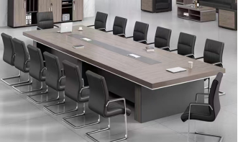
会议室（大）  （行政楼四楼） | 会议椅 | 1、规格：尺寸如图。  2、椅面采用超纤皮，耐磨性强，经防污处理，清洁方便，内层为50kg/立方米高密度回弹定型海绵，椅架采用直径25mm钢管，壁厚2.0mm（实卡），表面电镀。 | 张 | 24 | 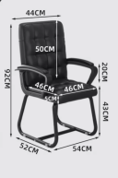
会议室（大）  （行政楼四楼） | 两人座会议桌 | 规格尺寸：≧1200*400*760，基材:主体采用25mm厚E0级实木颗粒板、前挡板18mm后实木多层板制作，经过防虫、防腐处理。面层：EO级三聚氰胺饰面，握螺钉力，内结合强度、表面胶合强度、表面耐划痕、表面耐磨、表面耐香烟灼烧、表面耐污染腐蚀、耐光色牢度。封边：采用ABS封边条，外观耐干热性、耐磨性、耐老化性。配件：采用进口优质五金连接配件，胶水：环保拼板胶及白乳胶，后面有挡板。颜色待定。 | 张 | 16 | 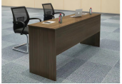
会议室（大）  （行政楼四楼） | 会议椅 | 1、规格：尺寸如图。  2、椅面采用超纤皮，耐磨性强，经防污处理，清洁方便，内层为50kg/立方米高密度回弹定型海绵，椅架采用直径25mm钢管，壁厚2.0mm（实卡），表面电镀。 | 张 | 32 | 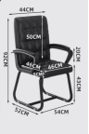
会议室（大）  （行政楼四楼） | 茶水柜 | 规格：≧1000*400*800mm  基材采用EO级实木多层板，板材厚度≥18mm，台面厚度≥25mm；贴优质胡桃，木皮厚度≥0.6mm，木皮纹路清晰、结构均匀、色泽美观；封边及侧面采用与饰面材料一致的实木封边，永不变形，不开裂，走线孔内缘及隐蔽部位全部做封边处理，聚酯环保油漆，五底三面，无流挂、无气泡、表面平整；附着力、耐冲击、耐磨、耐液、耐干、耐冷热；优质五金件：隐藏式滑道带防脱系统三节路轨，锁具、拉手、铰链。把手为一体化成型隐形把手。 | 个 | 1 | 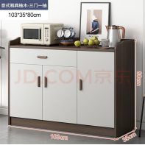
 | 洽谈桌 | 尺寸：φ800mm*高750mm，整体采用纯实木，桌面17mm厚优质橡胶木，表面环保清漆喷层。 | 张 | 4 | 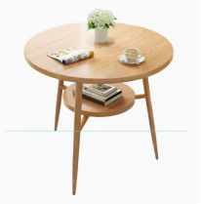
 | 洽谈椅 | 尺寸如图，椅背、椅面:选用优质PP塑料一体注塑成型，耐磨性强，阻燃性好，经防污处理，清洁方便。承椅脚:纯实木。颜色待定。 | 张 | 10 | 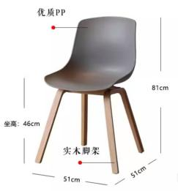
会议室（小）  （行政楼四楼） | 会议桌（12座） | 规格尺寸：≧5000mm*1600mm*760mm，基材:采用50mm厚E0级实木颗粒板制作，经过防虫、防腐处理。面层：EO级三聚氰胺饰面板，握螺钉力，内结合强度、表面胶合强度、表面耐划痕、表面耐磨、表面耐香烟灼烧、表面耐污染腐蚀、耐光色牢度。封边：采用ABS封边条，外观耐干热性、耐磨性、耐老化性。配件：采用进口优质五金连接配件。胶水：环保拼板胶及白乳胶。颜色待定。 | 张 | 1 | 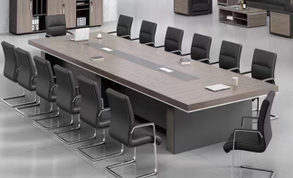
会议室（小）  （行政楼四楼） | 两人座会议桌 | 规格尺寸：≧1200*400*760，基材:全部采用25mm厚E0级实木颗粒板制作，经过防虫、防腐处理。面层：EO级三聚氰胺饰面，握螺钉力，内结合强度、表面胶合强度、表面耐划痕、表面耐磨、表面耐香烟灼烧、表面耐污染腐蚀、耐光色牢度。封边：采用ABS封边条，外观耐干热性、耐磨性、耐老化性。配件：采用进口优质五金连接配件，胶水：环保拼板胶及白乳胶，后面有挡板。颜色待定。 | 张 | 6
会议室（小）  （行政楼四楼） | 会议椅 | 1、规格：常规如图。  2、椅面采用超纤皮，耐磨性强，经防污处理，清洁方便，内层为50kg/立方米高密度回弹定型海绵，椅架采用直径25mm钢管，壁厚2.0mm（实卡），表面电镀。 | 张 | 24 | 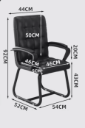
会议室（小）  （行政楼四楼） | 茶水柜 | 规格：≧1000*400*800mm  基材采用EO级实木多层板，板材厚度≥18mm，台面厚度≥25mm；贴优质胡桃，木皮厚度≥0.6mm，木皮纹路清晰、结构均匀、色泽美观；封边及侧面采用与饰面材料一致的实木封边，永不变形，不开裂，走线孔内缘及隐蔽部位全部做封边处理，聚酯环保油漆，五底三面，无流挂、无气泡、表面平整；附着力、耐冲击、耐磨、耐液、耐干、耐冷热；优质五金件：隐藏式滑道带防脱系统三节路轨，锁具、拉手、铰链。颜色待定。把手为一体化成型隐形把手。 | 个 | 1
舞蹈准备室兼服装室 | 服装柜（含鞋柜） | 尺寸：1200*500*2000，9门衣柜，带智能锁，冷轧钢板实卡1.0mm厚,表面采用静电喷粉工艺,经防腐防锈处理。采用阿克苏静电喷粉末，耐盐雾性、耐温热性、耐酸性、耐碱性、耐冲击性；颜色待定。 | 组 | 10 |   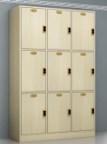
舞蹈准备室兼服装室 | 化妆台 | 尺寸：800*450*750H，钢木结构，钢架采用20*40的钢管，双抽屉 | 张 | 4 | 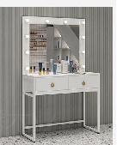
舞蹈准备室兼服装室 | 衣柜 | 尺寸：宽900mm*深500mm*高1800mm。颜色：待定。柜体钢板：采用优质一级冷轧喷涂钢板，柜体板件采用实卡1.0mm钢板。  加强筋件：采用实卡1.2mm-2.5mm钢板，利用电脑数控冲床、压床成型，确保精确度高。  表面处理：采用抑菌静电粉末喷涂，事前更经清洗，除油、磷化等七个前置处理程序。  柜体结构：采用整体或拆装焊接式，焊点平整，结构稳固，承重、承压性好；所有部件均经打磨，砂光处理，打磨均匀，免除钢板表面的毛刺、棱角对人体可能造成的伤害。把手为一体化成型隐形把手。  锁具：全部采用品牌锁，锁扣系统采用优质高防盗性能折叠锁扣，开启灵活、锁具可靠、返开率低，避免因锁具能够相互打开引发的安全问题。 | 个 | 8 | 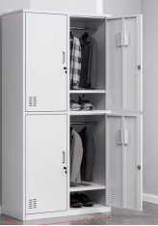  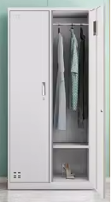
体育器材室 | 器材架 | 每节规格：≧1000* 550* 1800mm  1.外观为浅灰色；2.全钢结构，材质为冷轧钢板。两侧为全封闭档板，立柱为冷轧板模具折弯冲压成40 *30mm矩形柱，立柱内侧冲压搁板调节孔，档板和立柱材质厚度不小于1.2mm。顶板、搁板材质厚度不小于0.8mm（单层承重不低于200kg）。挡条25mm *25mm,为冷轧钢板冲压成形，材质厚度不小于1.5mm。 | 个 | 17 | 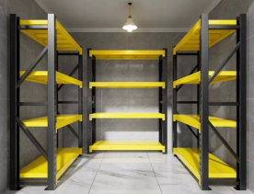
大队部 | 会议桌 | 尺寸：≧3600*1200*760mm，桌面采用25mm厚橡胶木，优质环保油漆，桌架采用50*30方管，壁厚不低于1.5mm（实卡），静电喷涂。 | 张 | 1 | 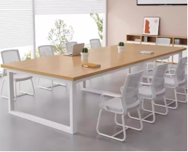
大队部 | 椅子 | 规格：常规如图，颜色提供色卡与采购人确认。  面料：采用优质网布面料，颜色黑色，内部选用环保高密度高弹海绵  钢架：采用20*40mm椭圆无缝钢管，厚度≧2.0mm（实卡），钢架部分采用二氧保护焊焊接，形状为连带扶手的扁弓形架，表面电镀处理。颜色待定。 | 套 | 16 | 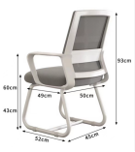
书记、校长办公室 | 办公桌椅、移动柜、侧柜及书柜（5件套） | 办公桌规格：≧1800*900*760（mm）,基材采用E1级优质中密度板，环保标准达国家标准，板材厚度≥18mm，台面厚度≥50mm，并设有出线孔；木皮厚度≥0.6mm，封边及侧面采用与饰面材料一致的实木封边，永不变形，不开裂，走线孔内缘及隐蔽部位全部做封边处理，聚酯环保油漆五底三面，无流挂、无气泡、表面平整；附着力、耐冲击、耐磨、耐液、耐干、耐冷热；五金件：隐藏式滑道带防脱系统三节路轨，锁具、拉手、铰链。  长副柜规格：≧1200*400*650mm  基材采用18mm厚E1级优质的中密度板,甲醛释放量符合国家标准，所有抽屉采用实木制作，油漆采用聚酯环保油漆五底三面，颜色和办公桌一致。  移动柜规格：≧460*460*550mm  基材采用18mm厚E1级优质的中密度板,甲醛释放量符合国家标准，所有抽屉采用实木制作，油漆采用聚酯环保油漆五底三面，颜色和办公桌一致。  四门书柜规格尺寸：≧1600*400*2000，基材采用18mm厚E1级优质中密度板,甲醛释放量符合国家标准。柜门：常规玻璃的厚度为4mm。  椅子规格：≧630*650*1080mm。面料为优质牛皮，厚度≥2mm，靠背可多角度倾斜，内采用高弹力定型海绵，外衬丝绵，密度50kg/m3，回弹率为54%，压缩永久不变形率为2%，防氧化、防碎，不变形；椅板，根据人体工程学原理设计，12-18mm多层曲木板材高频热压成型，承受压力≥250kg，木材含水率<10%，甲醛释放量符合国家标准，经防潮、防腐、防蛀等环保处理；框架支撑，实木橡胶木框架，榫头连接；聚酯环保油漆五底三面，无流挂、无气泡、表面平整。把手为一体化成型隐形把手。 | 套 | 2 | 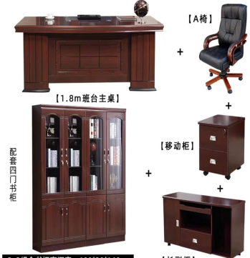
书记、校长办公室 | 沙发（三人位） | 3人位，规格：常规，优质黑色头层牛皮，内衬一次成型120mm厚、48kg/m3高弹力泡棉，内架采用30mm*40mm落叶松制作，经高温烘干，不开裂，不变形。式样和图片一致。 | 个 | 4 | 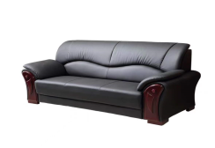
书记、校长办公室 | 茶几 | 规格尺寸：≥1200*600*450,基材采用EO级实木多层板制作，面饰0.6mm厚木皮。参照图色且签订合同前，须提供色卡供采购人确认。油漆采用聚酯环保油漆五底三面，表面平整，无流挂。 | 个 | 4 | 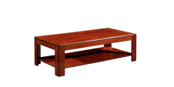
书记、校长办公室 | 茶水柜 | 规格：≧800*400*850mm  台面采用25mm厚E0级实木多层板,其他均为18mm厚EO级实木多层板，所有抽屉采用实木制作，油漆采用聚酯环保油漆五底三面，表面光洁，木纹清晰，需达国家环保要求，无异味，颜色待定。 | 个 | 4 | 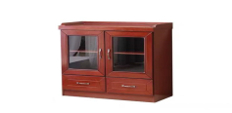
副校长办公室（2间） | 办公桌椅 | 规格：≧1600*800*760（mm）,基材采用优质E1级中密度板，板材厚度≥18mm，台面厚度≥70mm；贴优质木皮，木皮厚度≥0.6mm，木皮纹路清晰、结构均匀、色泽美观；封边及侧面采用与饰面材料一致的实木封边，永不变形，不开裂，走线孔内缘及隐蔽部位全部做封边处理，聚酯环保油漆，五底三面，无流挂、无气泡、表面平整；附着力、耐冲击、耐磨、耐液、耐干、耐冷热；五金件：隐藏式滑道带防脱系统三节路轨，锁具、拉手、铰链.  椅子规格：630*650*1080mm。面料为优质牛皮，厚度≥2mm，耐磨、透气、防潮、防污、易清洁，光泽持久，坐感舒适，皮面柔软富有弹性，冬暖夏凉；靠背可多角度倾斜，内采用高弹力定型海绵，外衬丝绵，密度50kg/m3,拉长度为157kpa，回弹率为54%，压缩永久不变形率为2%，防氧化、防碎，经过HD测试，不变形；理化性能应符合国家现行标准，软硬适中，压模量达到国家现行标准；椅板，根据人体工程学原理设计，12-18mm多层曲木板材高频热压成型，承受压力≥250kg，木材含水率<10%，甲醛释放量符合国家标准，经防潮、防腐、防蛀等环保处理；框架支撑，实木橡胶木框架，榫头连接；聚酯环保油漆五底三面，无流挂、无气泡、表面平整。颜色待定。把手为一体化成型隐形把手。 | 套 | 6 | 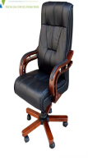  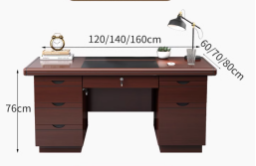
副校长办公室（2间） | 文件柜 | 尺寸：≧800*400*2000。面材：饰面选用优质木皮，木皮厚度0.6mm，经过防虫防腐处理，耐磨性好，纹理清晰自然，色泽一致。  基材：采用E1级中密度纤维板，经防潮、防虫、防腐处理，强度高、刚性好、不变形，各种物理、化学性能指标均达到国际相关标准。  油漆：底漆为UV漆，面漆为（PU）双成份聚氨脂漆，漆膜硬度达2H~3H之间。光滑耐磨，手感好，色泽美观。  油漆工艺 ： 底着色油漆工艺 ， 经五底三面磨退工艺处理，可做成嵌入式（手感较深），半开放式及全封闭式（手感较为光滑），成品要求木纹清晰。颜色和办公桌一致。把手为一体化成型隐形把手。 | 个 | 6 | 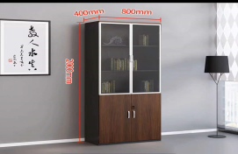
办公室 | 办公桌 | 主桌：长*宽*高，≧1400*700*750mm，侧柜：≧1400*350*1200mm， 基材采用E0级实木颗粒板，EO级三聚氰胺饰面板，桌面板厚度为25mm，侧柜板厚度均为18mm，握螺钉力，内结合强度、表面胶合强度、表面耐划痕、表面耐磨、表面耐香烟灼烧、表面耐污染腐蚀、耐光色牢度。封边：采用优质ABS封边条，外观、耐干热性、耐磨性、耐老化性。每个桌子配2个带开关的五孔插座面板（参考品牌：公牛、西门子、德力西），电线隐藏柜体，一体成型。颜色待定。把手为一体化成型隐形把手。 | 套 | 51 | 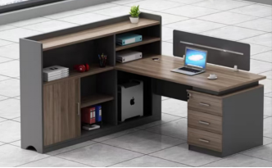
办公室 | 办公桌 | 主桌：长*宽*高，≧1200*700*750mm，侧柜：1400*350*1200mm，(根据现场实际情况定制侧柜高度）， 基材采用E0级实木颗粒板，EO级三聚氰胺饰面板，桌面板厚度为25mm，侧柜板厚度均为18mm，握螺钉力，内结合强度、表面胶合强度、表面耐划痕、表面耐磨、表面耐香烟灼烧、表面耐污染腐蚀、耐光色牢度。封边：采用优质ABS封边条，外观、耐干热性、耐磨性、耐老化性。每个桌子配2个带开关的五孔插座面板（参考品牌：公牛、西门子、德力西），电线隐藏柜体，一体成型。颜色待定。把手为一体化成型隐形把手。 | 套 | 84 | 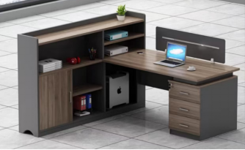
办公室 | 办公椅 | 规格：椅子尺寸如图，颜色提供色卡与采购人确认。  面料：采用舒适棉麻，内部选用环保高密度高弹PP海绵  钢架：采用20*40mm椭圆无缝钢管，厚度≧2.0mm（实卡），钢架部分采用二氧保护焊焊接，表面电镀处理。椅子毛重10kg,凳子毛重4kg。颜色待定。 | 套 | 135 | 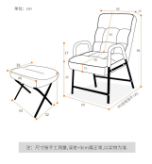  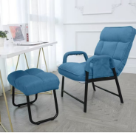
办公室 | 茶水柜 | 规格：≧1000*400*800mm  基材采用EO级实木多层板，板材厚度≥18mm，台面厚度≥70mm；贴优质木皮，木皮厚度≥0.6mm，木皮纹路清晰、结构均匀、色泽美观；封边及侧面采用与饰面材料一致的实木封边，永不变形，不开裂，走线孔内缘及隐蔽部位全部做封边处理，聚酯环保油漆，五底三面，无流挂、无气泡、表面平整；附着力、耐冲击、耐磨、耐液、耐干、耐冷热；优质五金件：隐藏式滑道带防脱系统三节路轨，锁具、拉手、铰链。颜色待定。把手为一体化成型隐形把手。 | 个 | 24
办公室 | 文件柜 | 柜体：长*宽*高，≧800*400*2000mm， 基材采用E0级实木颗粒板，EO级三聚氰胺饰面板，板材厚度为25mm，内部5层，隔板厚度18mm，内结合强度、表面胶合强度、表面耐划痕、表面耐磨、表面耐香烟灼烧、表面耐污染腐蚀、耐光色牢度。封边：采用优质ABS封边条，外观、耐干热性、耐磨性、耐老化性。上下柜体均有锁。样式如图，颜色待定。把手为一体化成型隐形把手。 | 个 | 76 | 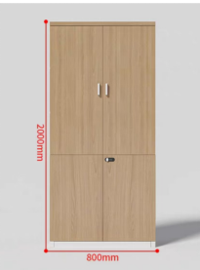
接待室  （行政楼一楼/四楼/报告厅接待室） | 单人沙发 | 单人位，规格：≥1000mm*840mm*900mm，优质西皮，内衬一次成型120mm厚、48kg/m3高弹力泡棉，内架采用实木制作，经高温烘干，不开裂，不变形。 | 张 | 20 | 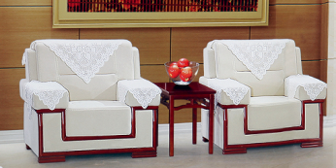
接待室  （行政楼一楼/四楼/报告厅接待室） | 配套茶几 | 规格尺寸：≥550*550*480mm，基材采用E1级17mm厚的中纤板制作，面饰0.6mm厚的胡桃木皮。参照图色且签订合同前，须提供色卡供采购人确认。油漆采用聚酯环保油漆五底三面，表面平整，无流挂。优质五金配件。 | 个 | 16
教室餐厅  （行政楼二楼） | 餐桌 | 样式如图：规格≧1600*800*760mm；一桌四椅  材质：橡胶木实木  油漆：采用环保水性油漆，引用先进油漆工艺，五底三面，透明度高、附着力强，涂层亮度均匀不褪色，色泽柔和，手感良好,漆膜附着力达到1级，漆膜硬度达2H以上。  牛角椅：橡胶木实木材质，高密度海绵内衬，优质绒布座面 | 套 | 12 | 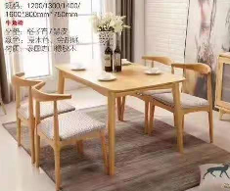
风雨操场 | 休息长凳 | 规格：≧2400*350*450mm，6腿加固，16mm后EO级实木颗粒板，面层三聚氰胺板，下面采用1.0厚（实卡）镀锌钢管。颜色待定。 | 张 | 20 | 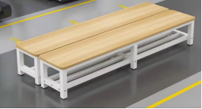
传达室 | 办公桌 | 桌规格：≧1400×600×750mm；基材：E1级实木颗粒板，面层E1级三聚氰胺板，桌面板厚度为25mm，侧柜板厚度均为18mm，握螺钉力，内结合强度、表面胶合强度、表面耐划痕、表面耐磨、表面耐香烟灼烧、表面耐污染腐蚀、耐光色牢度。封边：采用优质ABS封边条，外观、耐干热性、耐磨性、耐老化性。五抽一柜设计，带三把锁。 | 张 | 3 | 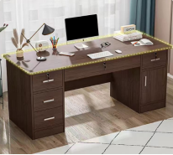
传达室 | 上下床 | 规格如图宽900mm*长2000mm。钢材厚度≥1.2mm(实卡）。立柱顶部拉换：72mm×72mm×1.2mm，“扇形管”外圆内方高频焊接型材管，立柱顶部拉换与边立柱采用塑料连接件连接，塑料件采用ABS工程塑料体注塑成型，食用级别PP材料，完全不含重金属，与立柱连接处光滑、平顺、手感好、无毛刺；  床体钢材全部采用冷轧优质型材；护栏钢管19mm ，床横撑20mm*40mm方管，横梁90mm ， 板材厚度全部符合国标冷轧钢1.2mm厚。 | 张 | 2 | 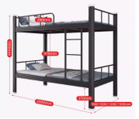
档案室  （行政楼三楼） | 手动密集档案架 | 产品规格:长3950*宽550*高2500mm（标准6层/节，4节/列，共3列）。  用料标准:采用优质钢板，搁板1.2mm、立柱1.5mm、底盘3.0mm、挂板1.2mm，轴承采用知名品牌。安全装置：边列和门面均装有门锁，可进行封闭，存取方便安全。  表面处理：采用乳化剂碱性助洗剂脱脂，磷酸除锈后粉末喷涂，色调灰白色。 | 立方 | 16.3 | 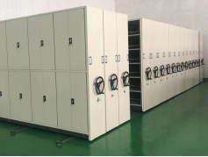
 | 试卷保密柜 | 规格尺寸：≥长900mm*宽400mm*高1800mm。颜色：灰白。材质要求：原材料均选0.8mm优质冷轧板（喷涂后0.9mm）及优质零部件，经过设计定型，下料，冲压，成型，点焊，磷化去油除锈，静电喷涂，组装等一系列工艺制作而成。锁体：17mm加厚锁芯，电子密码锁，双重报警系统。 | 个 | 1 | 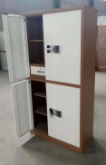
报告厅 | 主席台桌椅 | 规格尺寸：≧1800*600*750（长*宽*高），基材:采用25mm厚E0级实木颗粒板制作，经过防虫、防腐处理。面层、前挡板：EO级三聚氰胺饰面板，握螺钉力，内结合强度、表面胶合强度、表面耐划痕、表面耐磨、表面耐香烟灼烧、表面耐污染腐蚀、耐光色牢度，桌面可通过手柄控制折叠。封边：采用ABS封边条，外观耐干热性、耐磨性、耐老化性。立柱：2.3mm厚冷轧钢，底脚:2.3mm厚热轧钢，表面静电喷涂，强力弹簧，底部4个万向轮（带制动功能）。颜色待定。 | 套 | 8 | 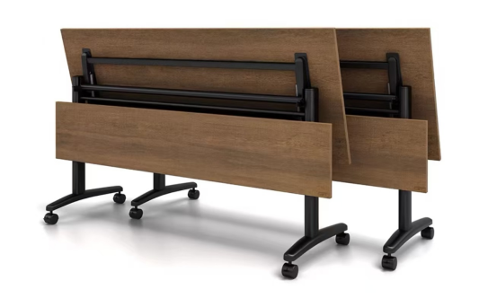
报告厅 | 主席台桌椅 | 1、规格：常规如图。  2、椅面采用超纤皮，耐磨性强，经防污处理，清洁方便，内层为50kg/立方米高密度回弹定型海绵，椅架采用直径25mm钢管，壁厚2.0mm（实卡），表面电镀。 | 张 | 17 | 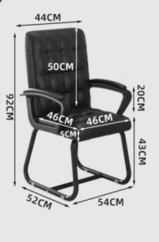
报告厅 | 发言台 | 1.规格尺寸≧700mm*500mm*（1000mm-1400mm）,结构形式如图。  2.基材：采用E0级实木颗粒板，面层：EO级三聚氰胺饰面板，握螺钉力，内结合强度、表面胶合强度、表面耐划痕、表面耐磨、表面耐香烟灼烧、表面耐污染腐蚀、耐光色牢度。封边：采用ABS封边条，外观耐干热性、耐磨性、耐老化性，板材厚度不小于25mm,底座加厚全封闭，保证整体稳固。  3.演讲台内有液压装置，通过把手按压实现升降，高度在1米至1.4米之间，可固定在某一高度，底部有万向轮，四个万向轮均带刹车。  4.色调待定。 | 张 | 1 | 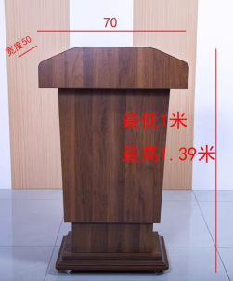  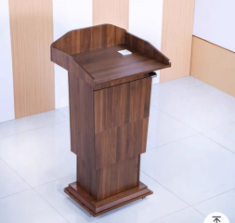
阶梯教室 | 学生课桌椅 | 桌子：1.桌面:≥700mm*500mm*25mm，采用环保型E0级三级氰胺板，注塑封边桌面。桌面可折叠收纳。  2.铁网课斗:采用多根铁管组成，尺寸500mm*300*140mm  3.前档板:采用铁板置于桌前，表面优质涂层。  3.桌架:四腿桌架采用方管*管壁1.8mm，焊接打磨而成，表面优质静电喷涂  4.脚垫:采用万向静音脚轮(PU轮)，四轮均可固定。 椅子：1.采用环保优质PP注塑材料，不可使用回收料。2.四腿采用直径30mm圆管*管壁1.8mm，焊接打磨而成，表面优质静电喷涂。样式如图，颜色待定。 | 套 | 48 | 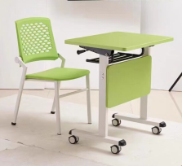
科学教室 | 学生实验桌 | 桌面正六边形，尺寸≥边长700mm，对角1400mm，高780mm的实验台（6人座中间带升降插座）。台面：一体化台面，采用12.7mm厚易清洁、防水、防火、耐酸碱、耐腐蚀、防静电实验室专用实芯理化板成型制作，四边加厚，机械打磨造型美观。台身：铝合金框架结构,框架采用50*48mm±2.0mm 方管为立腿，横管为35×35±2.0mm方管，铝合金型材的壁厚不小于1.0mm。铝合金表面静电喷塑，连接件为ABS工程塑料连接件。铝合金型材应带凹槽，凹槽的宽度、深度应与所采用的柜体板材相匹配，接缝严密，无晃动现象。台架整体耐腐蚀、防火、防潮、稳固耐用。台身主体背板及吊板采用16mm厚E0双贴面三聚氰胺板；所有板材外露端面采用高质量PVC封边条，利用机械封边机配以热溶胶高温封边，高密封性不吸水、不膨胀，外型美观、经久耐用。脚垫：采用ABS注塑脚垫，高度可调，可有效防止台身受潮，延长设备的使用寿命。 | 张 | 32 | 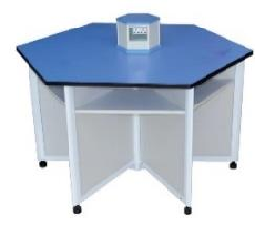
科学教室 | 学生凳子 | 凳面尺寸：直径≥300mm×30mm 采用环保型ABS改性塑料一次性注塑成型，表面细纹咬花，防滑不发光。凳架采用20×40×1.2mm椭圆形无缝钢管成型制作，全圆满焊接完成，结构牢固，经高温粉体烤漆处理，长时间使用也不会产生表面烤漆剥落现象，螺旋升降，托盘采用160*160*1.5MM钢板冲压而成，托盘与螺杆之间设有一个锥形盘加固，使凳子更加稳固。脚垫：采用PP加耐磨纤维质塑料，实心倒勾式一体射出成型。凳面可通过旋转螺杆来升降凳子高度,可调高度5cm. | 张 | 192 | 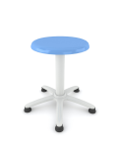
科学教室 | 讲台 | 尺寸：≥2400*700*760mm钢架结构，台面：一体化台面，采用12.7mm厚易清洁、防水、防火、耐酸碱、耐腐蚀、防静电实验室专用实芯理化板成型制作，四边加厚，机械打磨造型美观。  台身：铝合金框架结构：采用铝合金框架，方形立柱为50*48mm，壁厚不小于1.0mm型材，横梁方管为35×35mm，镶板槽宽16mm，所有铝材表面经静电粉沫喷涂处理，整体耐腐蚀、防火、防潮、稳固耐用。预留有水槽、水嘴一整套、电源总控台、多媒体位置等；台身主体背板及吊板采用16±1mm厚优质环保三聚氰胺贴面板，所有板材外露端面采用高质量PVC封边条，利用机械封边机配以热溶胶高温封边，高密封性不吸水、不膨胀，外型美观、经久耐用。脚垫：采用ABS耐蚀注塑专用垫，可隐蔽固定，并且可以有效防潮，延长设备寿命。（含插座） | 个 | 4 | 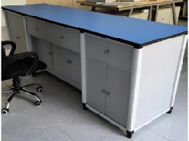
 | 准备柜 | 1.尺寸：≥2400（长）×1000（宽）×850mm（高）。  2.结构：铝木结构，采用一体化设计，桌体上部设置抽屉，桌体下部设备对开门储物柜，储物柜内缩方便坐人。  3.台面：一体化台面，采用12.7mm厚，四周边缘双层加至25.4mm厚防腐蚀、耐酸碱、防静电、防火、耐磨、耐烟酌、抗污染的实芯理化板，结构加工坚固致密、机械精打磨圆滑细致，造型美观，具有优异的稳定、持久、耐水和易清洗维护等特性。  4.框架：（1）采用一次成型的铝型材制作，框架立柱为方管，框架的横梁为方管，通过ABS专用连接件组装而成，应保证组装接缝严密，连接牢固，无松动现象。（2）立柱横截面的尺寸不小于52mm×52mm，棱角为椭圆形。框架的横梁横截面的不小于35mm×35mm，铝型材壁厚≥1.2mm。（3）连接件：采用自锁式ABS工程塑料一次成型，连接件接入铝合金部分深度不小于38mm；连接件与铝合金立柱紧紧扣牢，可防止直插式连接件在组装中忘记打螺丝或不打螺丝而使台体结构松动现象。（4）铝型材凹槽的宽度、深度应与所采用的柜体板材相匹配，接缝严密，无晃动现象。（5）铝型材表面需经静电喷涂、高温固化成光滑表面。  5.桌体：采用16mm厚优质环保三聚氰胺双饰面板制作，外露端面采用高质量PVC封边条，利用机械封边机配以热溶胶高温封边，粘贴牢固，不透水、不变形。  6.导轨：采用1.2mm厚优质冷轧钢板压制成型的静音三节滚珠滑轨。  7.铰链：采用自动型110°大伸展角度，锌合金铰链。  8.拉手：采用铝合金“C”字型拉手，表面经纯环氧树脂塑粉高温固化处理。  9.螺钉：优质不锈钢自攻式螺钉。  10.脚垫：采用ABS工程塑料，模具注塑成形，可调节高低，防水及防潮，有效延长设备寿命。 | 个 | 4 | 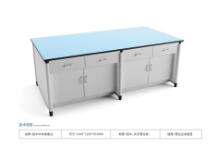
准备室 | 仪器柜 | 规格：≥1000mm×450mm×2000mm结构：铝木结构绿色铝合金框架结构后面方料≥37.4×37.4mm（壁厚≥1.2mm），前面方料≥37.4×28mm（壁厚≥1.2mm），后立杆铝型材须双槽，配以ABS连接件组装而成。上部木制门框玻璃对开门、三层活动隔板，轨道式钢制可调立杆，每块活动隔板下加两根横梁，下部木制对开门，一层活动隔板，轨道式钢制可调立杆，每块活动隔板下加两根横梁，背板及侧板均采用厚度16mm优质E0级三聚氰胺双贴面多层板，可调节立杆：宽度60mm，凹凸面设计可调节高度，经过机械打磨，精密加工并淬火加高温回火双重热处理，使工具具有良好的综合机械性能；横梁规格：930mm×20mm，经淬火加高温回火双重热处理并机械打磨，精密加工，承重性、抗压性强，拆卸方便，所有基材采用厚度16mm优质E0级三聚氰胺环保板，铝型材表面经酸洗、磷化、环氧树脂高温固化处理具有，耐酸碱、耐腐蚀、外形美观、经久耐用等特点。可调脚：采用ABS工程塑料模具成型制作而成，具有高度可调、耐磨、防潮、耐腐蚀等特点。颜色待定。 | 个 | 20 | 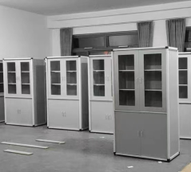

1.本项目采购清单详见上表，供应商在递交响应文件前可至项目实施现场测量确认。
2.所用钢材必须为正规厂家生产的国标钢材，所有塑料不可采用回收料生产。
3.报价供应商提供所投产品采用的实木颗粒板、实木多层板、三聚氰胺饰面板、橡胶木、密度板、ABS封边条、导轨、阻尼铰链，通过带有“CMA”或“CNAS”标识的检测机构出具的抽样检测报告。报告签发时间不得早于2023年1月1日（提供扫描件加盖投标人公章）。
（1）实木颗粒板、实木多层板、三聚氰胺饰面板、橡胶木
检测依据：GB18580-2017，GB/T39600-2021；
检测项目：甲醛释放量≤0.050mg/m³。
（2）密度板
检测依据：GB18580-2017，GB/T39600-2021；
检测项目：甲醛释放量≤0.124mg/m³。
（3）ABS封边条
检测依据：QB/T 4463-2013；
检测项目：耐干热性、耐磨性、耐开裂性、耐老化性、耐冷热循环性、耐光色牢度理化性能均符合国家标准。
（4）导轨
检测依据：QB/T 2454-2013；
检测项目：抽屉导轨组件结构强度（≥200N），耐久性（≥80000次）。
（5）阻尼铰链
检测依据：QB/T 2189-2013；
检测项目：垂直静载荷（≥30kg）,水平静载荷（≥70N）,耐久性（≥80000次）,耐腐蚀合格。
注：①检测（验）项目不全或结果不符合国家标准的视为不完全响应技术参数。②以上检测依据包括但不限，报价供应商所提供的抽样检测报告必须符合或优于以上技术要求，由询价小组讨论评审，报价供应商承担被询价小组否定的风险。③成交后7日内成交供应商必须向采购方提供以上抽样检测报告及证书的原件用以核实，不能完全提供或虚假提供的，将取消其成交资格并追究相应法律责任。
4.成交供应商应确保所有投标的产品质量必须等于高于文件的要求。提供的货物是全新、优质、合格、绿色、环保的产品，符合国家质量标准，所使用的主辅材料必须符合国家环保标准。采购人将委托第三方进行质量检验。
5.参照标准
（1）货物的设计、加工制造、材料、检验、试验等应参照适合于本项目的相关标准、试验规范，以及技术规格书规定的有关要求。这些标准包括但不限于以下普遍认可的国家标准，如：
1）《学校课桌椅功能尺寸及技术要求》GB/T3976---2014；
2）《金属家具通用技术条件》（GB/T 3325-2017）；
3）《家具桌、椅、凳类主要尺寸》（GB/T 3326-2016）；
4）《家具柜类主要尺寸》（GB/T 3327-2016）；
5）《室内装饰装修材料人造板及其制品中甲醛释放限量》（GB 18580-2017）；
6）《室内装饰装修材料木家具中有害物质限量》（GB18584-2001）；
7）《木家具质量检验及质量评定》（QB/T 1951.1-2010）；
8）《木家具通用技术条件》（GB/T 3324-2017）
9）《家具用封边条技术要求》（QB/T 4463-2013）
10）《家具五金抽屉导轨》（QB/T 2454-2013）。
（2）木家具及辅材的有害物质限量分别执行以下几项国家标准：
1）《室内装饰装修材料人造板及其制品中甲醛释放量限量》（GB18580-2017）；
2）《室内装饰装修材料溶剂型木器涂料中有害物质限量》（GB18581-2009）；
3）《室内装饰装修材料胶粘剂中有害物质限量》（GB18583-2008）；
4）《室内装饰装修材料木家具中有害物质限量》（GB18584-2001）；
5）《人造板及其制品甲醛释放量分级》（ GB/T 39600-2021）。
上述技术标准和规范如有不足之处或未能达到国家最新标准时，供应商选用的设备和材料应符合最新版本的国家标准、规范，并提供所采用的国家标准、规范以及所采用版本的有关技术资料。
（三）商务要求
1.交货时间、地点及数量
（1）交付时间：成交供应商须在签订合同后60天内完成本项目，将所有货物安装到位。如成交供应商不能按合同约定时间交货，每推迟交货一天，向采购人支付合同总金额1%的违约金，延迟供货超过10天，采购人可解除本项目合同。
（2）送货地点：成交供应商负责将货物运到采购人指定地点，由成交供应商负责办理运输、装卸、安装、调试等，费用（包含上楼费、安装后场地清理费等）由成交供应商负责，采购人不负责任何费用。
（3）由采购人组织验收，检验不合格或不符合质量要求，成交供应商除无条件退货、返工外，还应承担采购人的一切损失。
（4）在家具生产、运输、装卸、安装等过程中出现的安全问题，均由成交供应商负责，采购人不承担任何责任。
2.付款及方式
（1）合同签订后收到供应商发票后10个工作日内支付合同总额30%的预付款。
（2）由海陵区教育局、采购人或应邀第三方共同验收，验收合格后即可办理支付尾款手续，一次付清尾款。
4.质保和售后服务要求
（1）售后服务方案
报价供应商根据采购需求，提供本项目售后服务方案（如服务体系、服务内容、故障解决方案、响应时间、专业技术人员保障及服务电话等）。
（2）质量保证
报价供应商须承诺本项目免费质保期限为5年（含）以上，将所有质保费用包含在投标总价中（自验收报告签字确认日起，开始进入质保期），质保期满后，成交供应商对易损部件优先、优惠，以成本价供应，并提供终身服务。以上须提供承诺书。
（3）售后服务
报价供应商须承诺：
①质保期内，每年暑假维护保养1次，免费更换损坏件。以上所有费用包含在投标总价中。
②成交供应商应负责质保期内的免费保修和质保期外的维修工作，需提供24小时服务及联系电话，质保期内发生的保修费用由供方承担。质保期间，成交供应商在接到采购人通知后2小时内响应，12小时内赶到现场并在24小时内解决。
③在质保期内，因采购人使用不当原因出现损坏时，成交供应商在接到采购人通知后，应在上述的时限内赶到采购人现场，帮助排除故障、修复或更换零部件，需更换零部件时，酌情收取成本费。
以上须提供承诺书。
5.其他服务要求：
（1）因本项目实施及完成时间紧，各潜在供应商在递交响应文件时，应充分考虑本项目时间节点及实施环境要求。成交供应商应按时提供符合技术参数要求的样品及抽样检测报告，不得无故拖延，由此造成的损失，由成交供应商承担。
（2）报价供应商应对本采购文件中的需求清单内容逐项报价。
（3）报价供应商须承诺：如该供应商成交，成交供应商在接到成交通知书后,现场测量复核每种家具的摆放位置和尺寸，技术交流并立即与采购人进行确认开始着手深化设计，7天内向采购人提交家具的现场平面布置图、每个区域的家具规格尺寸表和各品类家具板材小样。报价供应商应承诺，在整个执行过程中，将予以配合，保证所供货物满足设计要求。直至采购人审核确认后按采购人时间施工节点进行供货安装，并提供安装日程计划。
（4）在生产安装完成后，成交供应商应主动配合采购人组织的验收小组进行验收，配合采购人对家具、课桌椅等现场抽样检测，并作为本项目验收前置条件，相关费用由成交供应商承担。如抽样检测达不到询价文件的质量和环保要求，采购人有权退货，成交供应商必须承担采购人由此而造成的相关损失。
（5）因前期需打造样板教室及办公室，已委托其他家具厂生产教室储物柜一套（50门）、讲台一张、坐班办公桌一套、公共置物柜一个、校长办公桌一组，共计8360元，此费用包含在本次报价中，最终按实计算（不参与下浮），由成交供应商承担。以上须提供承诺书。
6.产品质量要求
因本项目关系到采购人秋学期是否能正常开学及办学声誉，成交供应商应充分了解本项目需求，高度重视产品质量，在规定的时间内供货并安装到位。采购人将参照成交供应商所提供的样品组织验收和抽检，若验收不合格，成交供应商应在7日内整改到位，整改不到位或拒绝整改的，列入不良行为记录名单，成交供应商应立即返还预付款，同时，采购人有权对造成的损失进行追偿。

第五章 响应文件格式

响 应 文 件

项 目 名 称：
项 目 编 号：
供应商名称 ：（加盖CA电子公章）
日 期 ：

响应文件的组成

一、基本目录
1.分项报价表（格式见附件1）
2.技术要求响应及偏离表（格式见附件2）
3.商务要求响应及偏离表（格式见附件3）
二、资格审查内容
1.法人或者其他组织的营业执照等证明文件，自然人的身份证明。
2.上一年度的财务状况报告（供应商成立不满一年无需提供）。
3.依法缴纳税收和社会保障资金的相关材料（提供提交响应文件截止时间前一年内至少一个月依法缴纳税收及缴纳社会保障资金的证明材料。供应商依法享受缓缴、免缴税收、社会保障资金的提供证明材料。）
4.具备履行合同所必需的设备和专业技术能力的书面声明（格式见附件4）
5.参加政府采购活动前3 年内在经营活动中没有重大违法记录的书面声明（格式见附件5）
6.特定资格要求的证明文件（如果本项目对供应商做出特定资格要求的，必须提供）
7.法人授权书（格式见附件6）
8.响应函（格式见附件7）
9.中小微企业声明函（如果本项目专门面向中小微型企业采购，则必须提供。格式见附件8）
10.残疾人福利性单位声明函（如果本项目专门面向中小微型企业采购，供应商为残疾人福利性单位并提供本单位制造的货物，或者提供其他残疾人福利性单位制造的货物，则必须提供。格式见附件9）
总备注：上述“资格审查内容”中1-5条、7、8条供应商必须在响应文件中提供相关材料，否则作无效响应处理；6、9、10条如询价文件要求必须提供相关材料而未提供的，作无效响应处理。
三、符合性审查内容
供应商必须对技术要求和商务要求逐条做出响应，并按照询价文件要求提供证明材料，否则做无效响应处理。（格式见附件10）
四、价格扣除证明文件
1.中小微企业声明函（格式见附件8）
2.残疾人福利性单位声明函（格式见附件9）

附件1
分项报价表
序号 | 1 | 2 | 3 | 4 | 5 | 6 | 7 | 8 | 9
1 | 产品  名称 | 品牌 | 规格  型号 | 制造商名称 | 产地 | 交付期 | 数量 | 分项  单价 | 分项  总价
2 |  |  |  |  |  | 合同签订后 日
3
4
… | ……
 | 总报价（人民币：元）
备注：
1.询价报价采用总承包方式，供应商的“总报价”应包括所投产品费用、安装调试费、测试验收费、培训费、运行维护费用、税金、国际（如果有）国内运输保险、报关清关（如果有）、开证（如果有）、办理全套免税手续费用（如果有）及其他有关的为完成本项目发生的所有费用，询价文件中另有规定的除外。
2.供应商需认真填写本报价表，尤其注意规格型号的准确填写。
3.项目经办人可以根据项目实际需要对表格结构进行调整。

附件2
技术要求响应及偏离表
序号 | 技术要求 | 响应情况 | 超出、符合或偏离
1
 | ……
附件2-1 证明材料1，证明材料2，……

备注：
1.供应商需对技术要求逐条做出明确响应。
2.如果询价文件要求提供证明材料，供应商需将证明材料列于该表之下。

附件3
商务要求响应及偏离表
序号 | 商务要求 | 响应情况 | 超出、符合或偏离
1
 | ……
附件3-1 证明材料1，证明材料2，……

备注：
1.供应商需对商务要求逐条做出明确响应。
2.如果询价文件要求提供证明材料，供应商需将证明材料列于该表之下。

附件4
具备履行合同所必需的设备和专业技术能力的书面声明
我单位郑重声明：我单位具备履行本项采购合同所必需的设备和专业技术能力，为履行本项采购合同我公司具备如下主要设备和主要专业技术能力：
主要设备有： 。
主要专业技术能力有： 。

附件5
参加政府采购活动前 3 年内在经营活动中没有重大违法记的
书面声明

声 明
我单位郑重声明：参加本次政府采购活动前3年内，我单位在经营活动中没有因违法经营受到刑事处罚或者责令停产停业、吊销许可证或者执照、较大数额罚款等行政处罚。

附件6
法人授权书
本授权书声明：____________（供应商名称）授权________________（被授权人的姓名）为我方就JSZC- 号项目采购活动的合法代理人，以本单位名义全权处理一切与该项目采购有关的事务。
本授权书于______年____月____日起生效，特此声明。
被授权人身份证号码：
被授权人联系电话：（手机）
授权单位名称：（加盖CA电子公章）
单位地址：
日期：

附件7
询价响应函

致：泰州市海陵区政务服务中心
根据贵方的JSZC-320000-*** 号询价文件，正式授权下述签字人______(姓名)代表我方______________（供应商的名称），全权处理本次项目询价的有关事宜。
据此函，__________签字人兹宣布同意如下：
1.按询价文件规定的各项要求，向买方提供所需货物、服务（包含与货物相关的服务及与服务相关的货物）。
2.我们已详细审核全部询价文件及其有效补充文件，我们知道必须放弃提出含糊不清或误解问题的权利。
3.我们同意从规定的开标日期起遵循本响应文件，并在规定的询价有效期期满之前均具有约束力。
4.同意向贵方提供贵方可能另外要求的与询价有关的任何证据或资料，并保证我方已提供和将要提供的文件是真实的、准确的。
5.一旦我方成交,我方将根据询价文件的规定，严格履行合同的责任和义务,并保证在询价文件规定的时间完成项目，交付买方验收、使用。
6.我方与本询价有关的正式通讯地址为：
地 址：
邮 编：
电 话：
传 真：
供应商开户行：
账 号：
日 期：____年____月____日

附件8
中小微企业声明函
本公司（联合体）郑重声明，根据《政府采购促进中小企业发展管理办法》(财库[2020]46号)的规定，本公司（联合体）参加江苏省政府采购中心组织的（单位名称）采购编号为JSZC-320000-****，（项目名称）（分包号：**）的采购活动，提供的货物全部由符合政策要求的中小微企业制造。根据《工业和信息化部、国家统计局、国家发展和改革委员会、财政部关于印发中小企业划型标准规定的通知》(工信部联企业[2011]300号)的规定，相关企业（含联合体中的中小微企业、签订分包意向协议的中小微企业）的具体情况如下：
1.（标的名称），属于 行业；制造商为（企业名称），从业人员 人，营业收入为 万元，资产总额为 万元，属于（□中型企业 □小型企业 □微型企业）；
2.（标的名称），属于 行业；制造商为（企业名称），从业人员 人，营业收入为 万元，资产总额为 万元，属于（□中型企业 □小型企业 □微型企业）；
……
以上企业，不属于大企业的分支机构，不存在控股股东为大企业的情形，也不存在与大企业的负责人为同一人的情形。
本企业对上述声明内容的真实性负责。如有虚假，将依法承担相应责任。

企业名称（加盖CA电子公章）：
日 期：

备注：
1.从业人员、营业收入、资产总额填报上一年度数据，无上一年度数据的新成立企业可不填报。
2.专门面向中小微型企业采购的项目，供应商如不提供此声明函，则不能通过资格审查；非专门面向中小微型企业采购的项目，供应商如不提供此声明函，价格将不做相应扣除。
3.供应商自行勾选制造商的企业规模类型。

附件9
残疾人福利性单位声明函
本单位郑重声明，根据《财政部 民政部 中国残疾人联合会关于促进残疾人就业政府采购政策的通知》（财库〔2017〕 141号）的规定，本单位为符合条件的残疾人福利性单位，且本单位参加______单位的采购文件编号为JSZC-320000-****的 项目（分包号：**）采购活动提供本单位制造的货物，或者提供其他残疾人福利性单位制造的货物（不包括使用非残疾人福利性单位注册商标的货物）。
本单位对上述声明的真实性负责。如有虚假，将依法承担相应责任。

备注：
1.专门面向中小微型企业采购的项目，供应商为残疾人福利性单位并提供本单位制造的货物，或者提供其他残疾人福利性单位制造的货物，必须提供此声明函，否则将不能通过资格审查。
2.非专门面向中小微型企业采购的项目，供应商如不提供此声明函，价格将不做相应扣除。
3.中标/成交供应商为残疾人福利性单位的，此声明函将随中标/成交结果同时公告，接受社会监督。

供应商全称（加盖CA电子公章）：
日 期：

附件10
实质性要求响应及偏离表
序号 | 技术要求和商务要求中的实质性要求（询价文件中的技术要求与商务要求均须实质性响应） | 响应情况 | 超出、符合或偏离
1
2
 | ……
附件11-1证明材料1，证明材料2，……

备注：
1.供应商必须对技术要求和商务要求中的实质性要求逐条做出明确响应，否则做无效响应处理。
2.如果询价要求提供证明材料，供应商必须将证明材料列于该表之下。
3.供应商未对实质性要求逐条作出明确响应的，或未按询价文件要求提供证明材料的，该分包作无效响应处理。

质疑函范本
一、质疑供应商基本信息
质疑供应商：
地址：
邮编：
联系人：
联系电话：
授权代表：
联系电话：
地址：
邮编：
二、质疑项目基本情况
质疑项目的名称：
质疑项目的编号：
包号：
采购人名称：
采购文件获取日期：
三、质疑事项具体内容
质疑事项1：
事实依据：
法律依据：

质疑事项2
……
四、与质疑事项相关的质疑请求
请求：

签字(签章)：
公章：
日期：

质疑函制作说明：
1.供应商提出质疑时，应提交质疑函和必要的证明材料。
2.质疑供应商若委托代理人进行质疑的，质疑函应按要求列明“授权代表”的有关内容，并在附件中提交由质疑供应商签署的授权委托书。授权委托书应载明代理人的姓名或者名称、代理事项、具体权限、期限和相关事项。
3.质疑供应商若对项目的某一分包进行质疑，质疑函中应列明具体分包号。
4.质疑函的质疑事项应具体、明确，并有必要的事实依据和法律依据。
5.质疑函的质疑请求应与质疑事项相关。
6.质疑供应商为自然人的，质疑函应由本人签字；质疑供应商为法人或者其他组织的，质疑函应由法定代表人、主要负责人，或者其授权代表签字或者盖章，并加盖公章。

